ОГЛАВЛЕНИЕ
ВВЕДЕНИЕ 3
ГЛАВА 1. ТЕОРЕТИЧЕСКИЕ ОСНОВЫ ОРГАНИЗАЦИИ КОММЕРЧЕСКОЙ ДЕЯТЕЛЬНОСТИ В СЕТИ ФИРМЕННЫХ МАГАЗИНОВ ПРОМЫШЛЕННОГО ПРЕДПРИЯТИЯ 8
1.1 Сущность и содержание коммерческой деятельности промышленного предприятия 8
1.2 Понятие, виды и функции сети фирменных магазинов промышленного предприятия 14
1.3 Методические подходы к организации коммерческой деятельности и оценке её эффективности 21
ГЛАВА 2. АНАЛИЗ КОММЕРЧЕСКОЙ ДЕЯТЕЛЬНОСТИ АКЦИОНЕРНОГО ОБЩЕСТВА «ВИТА ЛАЙФ» И РЫНКА ТОРГОВЫХ ПОМЕЩЕНИЙ 28
2.1 Организационно-экономическая характеристика АО «ВИТА ЛАЙФ» 28
2.2 Анализ финансовых результатов и имущественного потенциала за 2022–2025 гг. 33
2.3 Анализ рынка торговых помещений и конкурентной среды 39
ГЛАВА 3. РАЗРАБОТКА ПРОЕКТНЫХ РЕШЕНИЙ ПО ОРГАНИЗАЦИИ КОММЕРЧЕСКОЙ ДЕЯТЕЛЬНОСТИ В СЕТИ ФИРМЕННЫХ МАГАЗИНОВ 47
3.1 Концепция проекта и описание продукции производственного направления 47
3.2 Организационно-коммерческая модель сети фирменных магазинов 54
3.3 Экономическое обоснование проекта и анализ рисков 65
ЗАКЛЮЧЕНИЕ 75
СПИСОК ИСПОЛЬЗОВАННЫХ ИСТОЧНИКОВ 80
ПРИЛОЖЕНИЯ 85

ВВЕДЕНИЕ
Современный этап развития российской экономики характеризуется усилением конкурентной борьбы в розничных каналах сбыта, ростом требований потребителей к качеству продукции и сервиса, ускоренной цифровизацией торговых операций и одновременной трансформацией стратегий промышленных предприятий, которые всё чаще выходят за рамки традиционной модели сбыта через посредников и формируют собственные розничные сети. Сеть фирменных магазинов выступает важнейшим инструментом коммерческой политики промышленного предприятия, обеспечивая прямой контакт с потребителем, контроль над уровнем розничных цен, формирование лояльности к бренду, повышение маржинальности и снижение зависимости от внешних дистрибьюторов. В условиях санкционного давления, ограничения присутствия иностранных торговых сетей и государственной политики поддержки отечественного производителя организация собственной фирменной розницы становится одним из ключевых направлений развития коммерческой деятельности производственных компаний.
Актуальность темы исследования обусловлена двумя обстоятельствами. Во-первых, в условиях структурной трансформации потребительского рынка Российской Федерации многие промышленные предприятия рассматривают создание сети фирменных магазинов как способ повышения устойчивости бизнеса и формирования дополнительной потребительской ценности. Во-вторых, ряд компаний, обладающих недвижимостью в коммерчески привлекательных локациях Московской агломерации, имеет потенциал к стратегической диверсификации путём развития производственно-сбытового направления. Указанная задача наиболее ярко проявляется на примере АО «ВИТА ЛАЙФ» (Московская область, г. Видное), располагающего собственным имущественным комплексом и формирующего стратегию долгосрочного развития бизнеса.
Степень научной разработанности темы достаточно высока. Теоретические основы коммерческой деятельности, организации каналов товародвижения и фирменной розничной торговли раскрыты в трудах Ф. Котлера, М. Портера, Л. В. Осиповой, И. М. Синяевой, О. А. Новикова, В. В. Никишкина, А. Д. Шеремета, Б. А. Аникина, В. К. Памбухчиянца, Ф. Г. Панкратова, Г. Г. Левкина, А. У. Альбекова. Прикладные аспекты построения сетей фирменной розницы промышленных предприятий исследованы в работах С. В. Земляка, Ю. К. Баженова, Н. В. Хохлова. Несмотря на наличие обширной теоретической базы, проблема комплексной организации коммерческой деятельности фирменной розничной сети с учётом условий малого и среднего предприятия, реализующего стратегию диверсификации, изучена фрагментарно, что подтверждает целесообразность настоящего исследования.
Объект исследования – финансово-хозяйственная деятельность АО «ВИТА ЛАЙФ» (ИНН 7719285076, Московская область, г. Видное).
Предмет исследования – совокупность теоретических, методических и практических положений, связанных с организацией коммерческой деятельности в сети фирменных магазинов промышленного предприятия.
Цель исследования – разработка организационно-коммерческой модели сети фирменных магазинов АО «ВИТА ЛАЙФ» в рамках формируемого производственно-сбытового направления и оценка её экономической эффективности.
Для достижения поставленной цели сформулированы следующие задачи: раскрыть теоретическую сущность, функции и принципы коммерческой деятельности промышленного предприятия; систематизировать понятия, виды и функции сети фирменных магазинов как формы прямого сбыта продукции; исследовать методические подходы к организации коммерческой деятельности и оценке её эффективности; дать организационно-экономическую характеристику АО «ВИТА ЛАЙФ» и проанализировать его финансовые результаты за 2022–2025 гг; провести SWOT- и PEST-анализ внешней и внутренней среды предприятия; разработать организационно-коммерческую модель сети фирменных магазинов, включающую концепцию формата, ассортиментную, ценовую, логистическую и кадровую политику; рассчитать показатели коммерческой эффективности проекта и провести анализ рисков.
Гипотеза исследования: создание сети из пяти фирменных магазинов на базе собственного имущественного комплекса АО «ВИТА ЛАЙФ» при условии запуска производственного направления функциональных напитков и продуктов здорового питания обеспечивает положительное значение чистого дисконтированного дохода на пятилетнем горизонте планирования при ставке дисконтирования, соответствующей средневзвешенной стоимости капитала предприятия, и формирует устойчивый прирост валовой маржинальности по выделяемому ассортименту не менее чем на 10 процентных пунктов относительно базового уровня дистрибутивных продаж.
Методологическую основу исследования составляют общенаучные методы (анализ, синтез, индукция, дедукция, аналогия), а также специальные методы экономических исследований: горизонтальный и вертикальный анализ бухгалтерской отчётности, коэффициентный анализ, SWOT- и PEST-анализ, методы дисконтирования денежных потоков, сценарный анализ рисков, метод чувствительности, метод экспертных оценок.
Информационную базу исследования составляют: нормативно-правовые акты Российской Федерации; данные Федеральной службы государственной статистики; отраслевые обзоры розничной торговли и сегмента функциональных напитков; публичная бухгалтерская отчётность АО «ВИТА ЛАЙФ» за 2022–2025 гг; данные ЕГРЮЛ, размещённые на портале ФНС России; материалы периодической печати и научных изданий.
Теоретическая значимость работы заключается в систематизации подходов к организации коммерческой деятельности в сетях фирменных магазинов промышленных предприятий, обладающих собственным имущественным комплексом. Практическая значимость состоит в том, что разработанная модель может быть использована руководством АО «ВИТА ЛАЙФ» при принятии управленческого решения о развитии производственно-сбытового направления, а также адаптирована для применения в иных предприятиях со сходным профилем активов.
Особенностью рассматриваемой проблематики является её междисциплинарный характер. Организация коммерческой деятельности в сети фирменных магазинов промышленного предприятия находится на стыке нескольких научных направлений: теории организации, маркетинга, логистики, финансового менеджмента и стратегического управления. Комплексное рассмотрение проблемы требует привлечения инструментария каждого из указанных направлений, что определяет методологическую сложность и научную новизну исследования.
Научная новизна настоящего исследования определяется разработкой интегрированной организационно-коммерческой модели, объединяющей производственный, логистический и торговый контуры управления в рамках единой системы принятия решений. В отличие от существующих моделей, ориентированных преимущественно на крупные промышленные предприятия с масштабными инвестиционными ресурсами, предлагаемая модель адаптирована к условиям микропредприятия и предполагает поэтапное наращивание сетевой инфраструктуры с минимальными начальными инвестициями.
Практическая значимость исследования состоит в возможности непосредственного использования разработанных проектных решений руководством АО «ВИТА ЛАЙФ» для запуска нового стратегического направления деятельности. Все расчёты произведены на основе реальных финансовых данных предприятия (см. Приложение А), актуальных рыночных цен на оборудование, сырьё и арендные ставки, что обеспечивает достоверность полученных результатов и их пригодность для принятия управленческих решений.
Границы исследования определяются следующим образом. Территориальная граница охватывает Ленинский городской округ Московской области и прилегающие районы южного сектора Московской агломерации. Временная граница ретроспективного анализа составляет период 2022–2025 гг., горизонт перспективного планирования – 5 лет с момента запуска инвестиционного проекта. Отраслевая граница включает рынок розничной реализации функциональных продуктов питания и напитков. Указанные границы обеспечивают возможность получения конкретных практических результатов при сохранении приемлемого уровня обобщения теоретических выводов.
Выпускная квалификационная работа состоит из введения, трёх глав, заключения, списка использованных источников и приложения. В первой главе раскрыты теоретические основы организации коммерческой деятельности в сети фирменных магазинов промышленного предприятия. Во второй главе проведён анализ коммерческой деятельности АО «ВИТА ЛАЙФ» и рынка торговых помещений. В третьей главе разработаны проектные решения по организации коммерческой деятельности в сети фирменных магазинов. Приложение А содержит бухгалтерскую (финансовую) отчётность АО «ВИТА ЛАЙФ» за 2023–2025 гг.

ГЛАВА 1. ТЕОРЕТИЧЕСКИЕ ОСНОВЫ ОРГАНИЗАЦИИ КОММЕРЧЕСКОЙ ДЕЯТЕЛЬНОСТИ В СЕТИ ФИРМЕННЫХ МАГАЗИНОВ ПРОМЫШЛЕННОГО ПРЕДПРИЯТИЯ

1.1 Сущность и содержание коммерческой деятельности промышленного предприятия
Коммерческая деятельность промышленного предприятия представляет собой совокупность взаимосвязанных операций, направленных на обеспечение бесперебойного движения товара от производителя к конечному потребителю и формирующих основной источник доходов предприятия. В работах Ф. Г. Панкратова и Т. К. Серегиной коммерческая деятельность определяется как «совокупность торгово-организационных операций по доведению товаров от производителя до потребителя с целью получения максимальной экономической выгоды при оптимизации сопутствующих издержек». В трудах Л. В. Осиповой и И. М. Синяевой коммерческая деятельность трактуется шире – как «комплекс операций предприятия, обеспечивающих эффективное использование собственных и привлечённых ресурсов в процессе купли-продажи товаров с целью получения прибыли». В. К. Памбухчиянц рассматривает коммерческую деятельность как «осуществляемую на возмездной основе предпринимательскую деятельность, связанную с куплей-продажей товаров и оказанием услуг покупателям».
Обобщение приведённых определений позволяет сформулировать рабочее определение, используемое в настоящем исследовании: коммерческая деятельность промышленного предприятия – это система функционально связанных хозяйственных операций по организации сбыта произведённой продукции и приобретению материально-технических ресурсов, направленная на получение прибыли посредством обеспечения максимально полного удовлетворения потребностей конечного потребителя.
Содержание коммерческой деятельности раскрывается через совокупность функций, выполняемых соответствующими подразделениями предприятия. К числу основных функций относятся следующие.
Сбытовая функция включает формирование товарных потоков, организацию хранения, отгрузки и доставки продукции, а также работу с каналами товародвижения, включая фирменную розницу; закупочная функция предполагает обеспечение производства сырьём, материалами и комплектующими, формирование договорных отношений с поставщиками, контроль качества и сроков поставок; маркетинговая функция охватывает изучение спроса, сегментацию рынка, ценообразование, продвижение продукции, а также формирование и поддержание торговой марки; логистическая функция связана с управлением материальными, информационными и финансовыми потоками в процессе товародвижения; финансово-расчётная функция включает организацию расчётов с покупателями и поставщиками, управление дебиторской и кредиторской задолженностью, а также контроль исполнения договорных обязательств; аналитическая функция обеспечивает учёт, контроль и анализ результатов коммерческой деятельности и формирование управленческой отчётности.К коммерческой деятельности промышленного предприятия предъявляется ряд требований, систематизированных в работах Б. А. Аникина и А. У. Альбекова. Эти требования включают: ориентацию на конечного потребителя, гибкость и адаптивность к изменениям внешней среды, экономичность и инновационность торговых процессов, обеспеченность правовой и информационной защиты, соблюдение принципов социально-этического маркетинга.
Принципы организации коммерческой деятельности промышленного предприятия включают принцип научной обоснованности (опора на исследования рынка и потребительского поведения), принцип системности (рассмотрение коммерческой деятельности как взаимосвязанной совокупности элементов), принцип эффективности (получение максимального экономического результата при минимизации издержек), принцип ответственности (соблюдение договорных и нормативно-правовых обязательств), принцип маневренности (способность оперативно перестраивать торговые процессы в ответ на изменение внешних условий).
Структура коммерческой деятельности промышленного предприятия определяется выбранной моделью сбыта. В работах В. В. Никишкина выделяются три основные модели:
Модель опосредованного сбыта предполагает реализацию продукции через независимых оптовых и розничных операторов, при этом её преимуществом является широкий территориальный охват, а ограничением — слабый контроль над розничной ценой и уровнем сервиса; модель прямого сбыта ориентирована на самостоятельный выход производителя к конечному потребителю через собственные торговые точки, корпоративные интернет-площадки и сервис доставки, что обеспечивает высокую маржинальность и полный контроль над брендом, однако требует значительных затрат на создание и поддержание инфраструктуры; смешанная модель сбыта объединяет элементы двух подходов, позволяя одновременно расширять географию продаж и сохранять управляемость ключевых параметров сбытового процесса.
Современная практика российских промышленных предприятий характеризуется опережающим ростом доли прямого сбыта через собственные розничные сети. По данным Министерства промышленности и торговли Российской Федерации, удельный вес фирменной розницы в общем объёме продаж производителей продовольственных товаров за 2020–2025 гг увеличился с 12,4 до 21,7 %, а в сегменте функциональных напитков и продуктов здорового питания – с 6,8 до 18,5 %. Указанные тенденции формируют объективную предпосылку для развития фирменных розничных сетей малыми и средними промышленными предприятиями, ранее не имевшими собственных каналов сбыта.
Особое значение в современных условиях приобретает связь коммерческой деятельности промышленного предприятия с его стратегическим управлением. Бизнес-стратегия предприятия задаёт общие ориентиры развития, коммерческая политика конкретизирует их в виде ассортиментной, ценовой, сбытовой и коммуникационной программ, а оперативное управление коммерческой деятельностью обеспечивает реализацию указанных программ в виде ежедневных торговых операций. Несоблюдение указанной иерархии приводит к разрывам между декларируемой стратегией и фактическим распределением ресурсов.
Ресурсный подход к организации коммерческой деятельности промышленного предприятия, развиваемый в работах Дж. Барни и его последователей, акцентирует внимание на внутренних ресурсах и компетенциях предприятия как основном источнике конкурентных преимуществ. Согласно данному подходу, устойчивое конкурентное преимущество в сфере коммерческой деятельности формируется за счёт ресурсов, обладающих свойствами ценности, редкости, невоспроизводимости и незаменимости. Применительно к организации фирменной розничной сети ключевыми стратегическими ресурсами выступают: собственная производственная база, технологические знания и компетенции в области производства продукции, репутация и узнаваемость бренда, а также система отношений с потребителями.
Сетевой подход к организации коммерческой деятельности подчёркивает значение межорганизационных и внутриорганизационных связей в формировании устойчивой системы товародвижения. Создание сети фирменных магазинов рассматривается в рамках данного подхода как формирование внутренней сетевой структуры, обеспечивающей координацию деятельности множества территориально распределённых торговых точек. Ключевыми характеристиками сетевой организации коммерческой деятельности являются: единство стратегических целей всех элементов сети, стандартизация бизнес-процессов, централизация ключевых управленческих решений при делегировании оперативного управления на уровень отдельных торговых точек.
Клиентоориентированный подход к организации коммерческой деятельности промышленного предприятия предполагает выстраивание всей системы коммерческих процессов вокруг потребностей и предпочтений целевых групп потребителей. В условиях фирменной розничной сети данный подход реализуется через: персонализацию ассортиментного предложения с учётом географических и демографических особенностей зоны обслуживания каждой торговой точки, организацию обратной связи с потребителями (программы лояльности, онлайн-отзывы, анкетирование), а также формирование дополнительной ценности для потребителя через экспертное консультирование, образовательный контент и создание сообщества приверженцев бренда.
Таким образом, коммерческая деятельность представляет собой системно организованный комплекс хозяйственных операций, обеспечивающих основной финансовый результат промышленного предприятия. Её эффективность во многом определяется качеством выбранной модели сбыта и степенью соответствия коммерческой политики выбранной бизнес-стратегии.
Следует отметить, что в условиях современной российской экономики коммерческая деятельность промышленного предприятия претерпевает существенные трансформации, обусловленные рядом факторов макро- и микроэкономического характера. Прежде всего, импортозамещение, начавшееся в 2014 году и усилившееся после 2022 года, создало принципиально новые условия для отечественных производителей потребительских товаров. Предприятия, ранее ориентированные преимущественно на оптовый сбыт через дистрибьюторские каналы, получили возможность занять рыночные ниши, освободившиеся вследствие ухода зарубежных конкурентов.
Вместе с тем расширение сбытовых возможностей сопровождается усложнением коммерческих процессов. Современное промышленное предприятие вынуждено одновременно решать задачи организации производства, управления цепочкой поставок, обеспечения качества продукции, формирования бренда и выстраивания отношений с конечным потребителем. Данная многозадачность требует системного подхода к организации коммерческой деятельности, основанного на интеграции производственных и торговых функций в рамках единого управленческого контура.
Важным аспектом коммерческой деятельности промышленного предприятия является её ориентация на создание добавленной стоимости на каждом этапе товародвижения. В отличие от чисто торговых организаций, промышленное предприятие контролирует весь цикл создания ценности – от закупки сырья и производства продукции до её доставки конечному потребителю. Данное обстоятельство создаёт уникальные конкурентные преимущества, однако одновременно предъявляет повышенные требования к координации коммерческих и производственных процессов.
Анализ отечественной и зарубежной литературы по проблемам организации коммерческой деятельности промышленных предприятий позволяет выделить несколько ключевых теоретических подходов. Системный подход, представленный в работах Л. П. Дашкова, О. В. Памбухчиянц, рассматривает коммерческую деятельность как целостную систему взаимосвязанных элементов, функционирующих в единстве с внешней средой предприятия. Процессный подход, развиваемый в работах Б. А. Аникина, А. П. Тяпухина, акцентирует внимание на последовательности коммерческих операций, образующих сквозные бизнес-процессы предприятия. Маркетинговый подход, представленный в трудах Ф. Котлера, И. М. Синяевой, ставит в центр организации коммерческой деятельности потребности и предпочтения целевых групп потребителей.
Институциональный подход к организации коммерческой деятельности промышленного предприятия подчёркивает значение формальных и неформальных правил, регулирующих взаимодействие хозяйствующих субъектов. В рамках данного подхода особое внимание уделяется контрактным отношениям с поставщиками и покупателями, системам стандартизации и сертификации, а также нормативно-правовой базе, определяющей условия осуществления коммерческих операций. Применительно к организации фирменной розничной сети институциональный подход акцентирует необходимость создания единых корпоративных стандартов, регламентирующих все аспекты коммерческой деятельности торговых точек.

1.2 Понятие, виды и функции сети фирменных магазинов промышленного предприятия
Сеть фирменных магазинов представляет собой совокупность принадлежащих промышленному предприятию или функционирующих под его торговой маркой объектов розничной торговли, реализующих продукцию данного предприятия в условиях единого фирменного стиля, ценовой политики и стандартов обслуживания. По определению И. М. Синяевой, фирменный магазин – это «специализированный магазин розничной торговли, осуществляющий продажу товаров одного производителя или одной товарной группы, отличающийся единым корпоративным оформлением, ассортиментной концепцией и стандартами обслуживания». Близкое определение приводит В. В. Никишкин: фирменный магазин – это «розничная торговая точка производителя или его уполномоченного оператора, реализующая продукцию данного производителя по фирменной цене и с фирменным сервисом».
Сеть фирменных магазинов является высшей формой развития прямого сбыта промышленного предприятия и обеспечивает: формирование устойчивого канала продаж, не зависящего от внешних посредников; контроль над уровнем розничных цен; формирование эмоциональной связи потребителя с торговой маркой; получение оперативной обратной связи о потребительских предпочтениях; стимулирование лояльности через программы повторных покупок; реализацию инновационных и пилотных продуктов с ограниченным сроком вывода на рынок.
Классификация фирменных магазинов промышленного предприятия может быть проведена по нескольким признакам. Систематизация классификационных подходов представлена в таблице 1.1
Таблица 1.1 – Классификация фирменных магазинов промышленного предприятия
Классификационный признак | Виды фирменных магазинов
По форме собственности | Магазины, принадлежащие промышленному предприятию; магазины, открытые на условиях коммерческой концессии (франшизы); магазины партнёров на условиях агентского договора
По размеру торговой площади | Микроформат (до 50 кв. м); малый формат (от 50 до 150 кв. м); средний формат (от 150 до 400 кв. м); крупный формат (свыше 400 кв. м)
По ассортиментной концепции | Монобрендовый магазин одной товарной группы; монобрендовый магазин полного ассортимента производителя; концептуальный магазин с расширенным сопутствующим ассортиментом
По месту расположения | Магазины при производственной площадке; уличные магазины в торговых коридорах; магазины в составе торговых центров; магазины в составе транспортно-пересадочных узлов; магазины в составе бизнес-центров

Окончание таблицы 1.1
По степени интеграции с интернет-торговлей | Автономные физические магазины; гибридные магазины с возможностью выдачи интернет-заказов; магазины-витрины с приёмом интернет-заказов на месте
По уровню сервиса | Магазины базового уровня; магазины премиального уровня с расширенным консультационным сервисом; концептуальные пространства с дополнительными услугами (дегустации, мастер-классы)
Источник: систематизация автора по работам [11, 14, 21].
Применительно к разрабатываемой в настоящей работе модели рассматривается сеть фирменных магазинов малого формата с монобрендовой ассортиментной концепцией и гибридной интеграцией с интернет-торговлей. Подобная модель оптимальна для промышленных предприятий малого и среднего размера, делающих первые шаги в развитии собственной фирменной розницы и располагающих ограниченным инвестиционным бюджетом.
Функции сети фирменных магазинов промышленного предприятия многообразны и не сводятся только к реализации продукции. Систематизация функций приведена в таблице 1.2
Таблица 1.2 – Основные функции сети фирменных магазинов промышленного предприятия
Группа функций | Содержание
Торговые | Реализация продукции конечному потребителю; формирование розничного ассортимента; ценообразование на уровне фирменной цены производителя
Маркетинговые | Поддержание узнаваемости торговой марки; продвижение новых артикулов; получение обратной связи; проведение акций и дегустаций
Окончание таблицы 1.2
Информационные | Информирование покупателя о свойствах продукции; консультирование по выбору; сбор данных о потребительских предпочтениях
Логистические | Хранение оперативного запаса; выдача товара по интернет-заказам; приём возвратов
Имиджевые | Формирование положительного восприятия торговой марки; поддержание единого фирменного стиля; демонстрация качества продукции
Социальные | Создание рабочих мест в регионах присутствия; реализация социальных программ; взаимодействие с местным сообществом
С точки зрения управления особое значение имеет принцип единства стандартов сети фирменных магазинов, включающий единые требования к фирменному стилю, ассортиментному наполнению, ценовой и сервисной политике, кадрам и системе обучения персонала. Соблюдение этого принципа обеспечивает узнаваемость сети, формирует устойчивые ожидания у покупателей и поддерживает целостность бренда.
В практике организации сетей фирменных магазинов промышленных предприятий сформировались несколько типовых форматов. Сравнительный обзор форматов представлен в таблице 1.3.

Таблица 1.3 – Сравнительная характеристика форматов фирменных магазинов
Параметр | Магазин при производстве | Уличный магазин в торговом коридоре | Магазин в составе торгового центра
Средняя торговая площадь, кв. м | 80–200 | 60–150 | 80–250
Уровень арендной ставки, руб/кв. м в месяц | 0–500 (собственное помещение) | 2 500–6 000 | 4 000–10 000
Среднесуточный пешеходный поток, человек | 50–200 | 1 000–4 000 | 3 000–12 000
Доля заказов на месте от интернет-канала, % | 5–10 | 15–25 | 20–35
Средний размер инвестиций в открытие, тыс. руб | 1 200–2 500 | 2 800–5 500 | 4 500–8 500
Срок окупаемости, лет | 2,5–4,0 | 1,8–3,2 | 1,5–2,8
Источник: систематизация автора на основании отраслевых обзоров розничной торговли.
Выбор формата определяется характеристиками продукции, целевой аудиторией, доступностью помещений и инвестиционными возможностями промышленного предприятия. Для предприятий, обладающих собственным имущественным комплексом в коммерчески привлекательных локациях, наиболее экономически целесообразной является комбинация магазинов при производстве и магазинов в торговых коридорах прилегающих жилых массивов.
Таким образом, сеть фирменных магазинов промышленного предприятия выступает многофункциональным инструментом коммерческой и маркетинговой политики, обеспечивающим не только реализацию продукции, но и формирование устойчивых отношений с потребителем. Выбор формата и масштаба сети определяется стратегическими целями предприятия и состоянием его ресурсной базы.
Историческое развитие института фирменной торговли в России прошло несколько этапов. В дореволюционный период фирменные магазины существовали при крупных промышленных предприятиях – кондитерских фабриках, текстильных мануфактурах, ювелирных заводах – и выполняли преимущественно представительскую функцию. В советский период фирменная торговля получила широкое распространение в форме так называемых фирменных магазинов пищевых предприятий, однако в условиях плановой экономики их коммерческая функция была существенно ограничена.
Современный этап развития фирменной розничной торговли в России характеризуется принципиально новыми тенденциями. Во-первых, наблюдается расширение отраслевого охвата фирменных сетей: если ранее собственные магазины создавались преимущественно крупными производителями продовольственных товаров, то в настоящее время фирменные сети формируют предприятия самых разнообразных отраслей – от производителей мебели и строительных материалов до фармацевтических компаний и IT-производителей. Во-вторых, отмечается тенденция к сокращению размера предприятий, создающих собственные розничные сети: если ранее собственная розница была привилегией крупного бизнеса, то в последние годы собственные магазины открывают и средние, и малые промышленные предприятия.
Теоретическое обоснование целесообразности создания фирменной розничной сети промышленным предприятием основывается на концепции вертикальной интеграции, впервые систематизированной О. Уильямсоном в рамках теории трансакционных издержек. Согласно данной концепции, интернализация сбытовой функции – то есть создание собственной системы реализации продукции вместо использования внешних посредников – становится экономически оправданной при высоком уровне трансакционных издержек на открытом рынке. К факторам, повышающим трансакционные издержки в сфере сбыта, относятся: специфичность продукции (требующей особых условий хранения, демонстрации или консультационного сопровождения), высокая неопределённость рыночной среды, а также наличие оппортунистического поведения контрагентов.
Применительно к сегменту функциональных продуктов питания и напитков, в котором планирует работать исследуемое предприятие, значение фирменной розничной сети определяется рядом специфических факторов. Продукция данного сегмента характеризуется ограниченным сроком годности, высокими требованиями к условиям хранения и транспортировки, а также необходимостью информирования потребителя о свойствах и составе продукта. Традиционные розничные каналы – сетевые супермаркеты и дистрибьюторские компании – не всегда обеспечивают соблюдение указанных требований, что создаёт дополнительные аргументы в пользу развития собственной системы реализации.
Экономическая логика создания фирменной розничной сети малым промышленным предприятием обосновывается также с позиций теории цепочки создания стоимости М. Портера. В рамках данной теории каждый элемент цепочки – от закупки сырья до послепродажного обслуживания – рассматривается как источник потенциального увеличения маржинальной доходности. Интеграция звена розничной реализации в цепочку создания стоимости промышленного предприятия позволяет присвоить торговую наценку, которая при опосредованном сбыте достаётся дистрибьюторам и розничным операторам. По оценкам отраслевых экспертов, торговая наценка в сегменте продуктов здорового питания составляет 35–55 % от цены производителя, что создаёт значительный потенциал повышения доходности при переходе к прямому сбыту.

1.3 Методические подходы к организации коммерческой деятельности и оценке её эффективности
Методические подходы к организации коммерческой деятельности промышленного предприятия в условиях развития фирменной розничной сети охватывают пять основных направлений: ассортиментную политику, ценовую политику, политику товародвижения, кадровую политику и систему оценки эффективности.
Ассортиментная политика фирменной сети формируется на основе принципов широты, глубины, сбалансированности и сопоставимости товарных позиций. Широта ассортимента определяется количеством товарных групп, глубина – количеством артикулов внутри товарной группы, сбалансированность – соответствием ассортимента целевым потребностям сегмента, сопоставимость – единообразием упаковки и подачи продукции. В фирменной рознице промышленного предприятия ассортимент формируется по принципу «ядро – расширение», где ядро составляют ключевые продукты собственного производства, а расширение – комплементарные товары, повышающие потребительскую ценность визита.
Ценовая политика фирменной сети опирается на принцип установления единой фирменной розничной цены, обеспечивающей привлекательное соотношение «цена – качество» в сравнении с альтернативными каналами сбыта. На практике применяются три основные стратегии: стратегия лидерства по цене (цена ниже среднерыночной), стратегия конкурентного паритета (цена равна среднерыночной), стратегия премиальной надбавки (цена выше среднерыночной с обоснованием через дополнительную потребительскую ценность). Выбор стратегии зависит от позиционирования торговой марки, эластичности спроса и конкурентного окружения.
Политика товародвижения регламентирует движение материальных потоков от производственной площадки до точек розничной реализации. Базовым элементом политики является расчёт нормативного товарного запаса. Нормативный товарный запас в точке розничной реализации может быть определён по формуле (1):
З_н = Q_д × Т_п + З_с, (1)
где: З_н – нормативный товарный запас, единиц продукции; Q_д – среднесуточная реализация, единиц продукции; Т_п – период пополнения запаса, дней; З_с – страховой запас, единиц продукции.
Страховой запас формируется как произведение среднеквадратического отклонения спроса на период пополнения и заданного уровня надёжности обеспечения спроса (доверительной вероятности).
Эффективность управления товарным запасом оценивается коэффициентом оборачиваемости запаса по формуле (2):
К_об = В_ср / З_ср, (2)
где: К_об – коэффициент оборачиваемости запаса, оборотов в период; В_ср – средняя выручка за период, руб; З_ср – средний остаток товарного запаса за период, руб.
Кадровая политика фирменной розничной сети регламентирует требования к персоналу торговых точек, системе их подбора, обучения и мотивации. Базовая структура штатного расписания одной торговой точки малого формата включает заведующего магазином, двух старших продавцов-консультантов, двух продавцов-консультантов и одного работника склада, при необходимости – сменного товароведа и кассира. Среднемесячный фонд оплаты труда одной торговой точки малого формата составляет 410–680 тыс. руб в зависимости от региона размещения и применяемой системы стимулирования.
Система оценки коммерческой эффективности фирменной розничной сети опирается на совокупность показателей, которые могут быть сгруппированы в пять блоков: торговые, финансовые, маркетинговые, операционные и инвестиционные. Основные показатели каждого блока представлены в таблице 4.
Таблица 4 – Система показателей оценки коммерческой эффективности фирменной сети
Группа показателей | Показатели
Торговые | Среднесуточная выручка торговой точки; среднее количество чеков; средний чек; конверсия посетителя в покупателя; глубина чека
Финансовые | Валовая маржа; рентабельность продаж; рентабельность торговой площади; коэффициент покрытия постоянных расходов
Маркетинговые | Доля постоянных покупателей; индекс лояльности; узнаваемость торговой марки; стоимость привлечения нового покупателя
Операционные | Оборачиваемость товарного запаса; коэффициент исполнения заказов в срок; уровень технологических потерь; производительность труда
Инвестиционные | Срок окупаемости открытия торговой точки; чистый дисконтированный доход проекта; внутренняя норма доходности; индекс рентабельности инвестиций
Финансовый блок оценки опирается на классические показатели инвестиционного анализа. Расчёт чистого дисконтированного дохода (NPV) производится по формуле (3):

NPV = Σ CFₜ / (1 + r)ᵗ − I₀, (3)
где: NPV – чистый дисконтированный доход, руб; CFₜ – чистый денежный поток в период t, руб; r – ставка дисконтирования, доли единицы; t – номер периода, лет; I₀ – первоначальные инвестиции, руб.
Внутренняя норма доходности (IRR) определяется как ставка дисконтирования, при которой чистый дисконтированный доход равен нулю, согласно формуле (4):
Σ CFₜ / (1 + IRR)ᵗ − I₀ = 0, (4)
где: IRR – внутренняя норма доходности, доли единицы; остальные обозначения соответствуют формуле (3).
Индекс рентабельности инвестиций рассчитывается по формуле (5):
PI = Σ CFₜ / (1 + r)ᵗ / I₀, (5)
где: PI – индекс рентабельности инвестиций, доли единицы; остальные обозначения соответствуют формуле (3).
Дисконтированный срок окупаемости определяется как минимальный период, по истечении которого накопленный дисконтированный денежный поток становится положительным:
DPP = min{T : Σ CFₜ / (1 + r)ᵗ ≥ I₀}, (6)
где: DPP – дисконтированный срок окупаемости, лет; T – горизонт суммирования; остальные обозначения соответствуют формуле (3).
Ставка дисконтирования определяется на основе средневзвешенной стоимости капитала (WACC) по формуле (7):
WACC = w_e · k_e + w_d · k_d · (1 − T), (7)
где: WACC – средневзвешенная стоимость капитала, доли единицы; w_e, w_d – удельные веса собственного и заёмного капитала в структуре финансирования; k_e, k_d – стоимости собственного и заёмного капитала; T – ставка налога на прибыль организаций, доли единицы.
Критерии принятия инвестиционного решения формулируются следующим образом: проект признаётся коммерчески эффективным, если одновременно выполняются условия NPV > 0, IRR > r, PI > 1, DPP < T_max, где T_max – максимально допустимый срок окупаемости, установленный предприятием в его инвестиционной политике.
Помимо инвестиционных показателей, для оперативной оценки коммерческой деятельности фирменной розничной сети целесообразно применять показатель рентабельности торговой площади (PSM – выручка с квадратного метра в месяц), рассчитываемый по формуле (8):
PSM = В_м / S_тз, (8)
где: PSM – выручка с квадратного метра торговой площади в месяц, руб/кв. м; В_м – среднемесячная выручка торговой точки, руб; S_тз – торговая площадь точки, кв. м.
В практике российской фирменной розницы продовольственного сегмента целевое значение указанного показателя составляет 25 000–45 000 руб/кв. м в месяц для магазинов малого формата и 40 000–70 000 руб/кв. м для магазинов в торговых центрах.
Сравнительный анализ методических подходов к оценке коммерческой деятельности позволяет сформулировать рабочую методику исследования: на этапе анализа действующей деятельности предприятия применяются финансовый анализ и SWOT-анализ; на этапе обоснования проекта – расчёт нормативных показателей коммерческой деятельности и инвестиционных показателей эффективности; на этапе оценки рисков – анализ чувствительности и сценарное моделирование.
Таким образом, методические подходы к организации и оценке коммерческой деятельности промышленного предприятия в части его фирменной розничной сети образуют интегрированную систему, включающую как инструменты оперативного управления, так и инструменты стратегического и инвестиционного анализа. Применение комплексного методического подхода обеспечивает методическую корректность дальнейших расчётов и формирует основу для обоснованного управленческого решения.
Развивая методические подходы к оценке эффективности коммерческой деятельности фирменной розничной сети, необходимо остановиться на комплексном подходе к формированию системы ключевых показателей результативности. Современная практика управления розничными сетями предполагает использование системы сбалансированных показателей (Balanced Scorecard), адаптированной к специфике фирменной розницы промышленного предприятия. Данная система включает показатели четырёх перспектив: финансовой, клиентской, процессной и перспективы обучения и развития.
В рамках финансовой перспективы ключевыми показателями эффективности коммерческой деятельности фирменной сети являются: валовая маржа, операционная рентабельность, рентабельность инвестированного капитала, а также показатели оборачиваемости активов. Особое значение имеет показатель маржинальной доходности одного квадратного метра торговой площади, позволяющий сравнивать эффективность различных торговых точек сети и принимать обоснованные управленческие решения о расширении или оптимизации сетевой инфраструктуры.
Клиентская перспектива оценки включает показатели удовлетворённости потребителей, частоты повторных покупок, среднего чека, конверсии посетителей в покупателей, а также индекс лояльности (Net Promoter Score). Для фирменной розничной сети промышленного предприятия особое значение приобретает показатель доли потребителей, осведомлённых о производственном происхождении продукции, поскольку именно фактор «прямых поставок от производителя» формирует ключевое ценностное предложение.
Процессная перспектива охватывает показатели операционной эффективности торговых процессов: скорость обслуживания, уровень товарного запаса, доля потерь от списания просроченной продукции, эффективность логистических операций. Для оценки процессной эффективности целесообразно использовать методику расчёта комплексного индекса операционной эффективности торговой точки, интегрирующего частные показатели с учётом их весовых коэффициентов, определяемых экспертным путём.
Перспектива обучения и развития включает показатели квалификации и мотивации торгового персонала, текучести кадров, выполнения программ обучения и аттестации. В условиях фирменной розницы, где торговый персонал выступает носителем экспертизы о продукции собственного производства, инвестиции в обучение и развитие сотрудников приобретают стратегическое значение и должны рассматриваться не как текущие расходы, а как инвестиции в нематериальные активы предприятия.

ГЛАВА 2. АНАЛИЗ КОММЕРЧЕСКОЙ ДЕЯТЕЛЬНОСТИ АКЦИОНЕРНОГО ОБЩЕСТВА «ВИТА ЛАЙФ» И РЫНКА ТОРГОВЫХ ПОМЕЩЕНИЙ

2.1 Организационно-экономическая характеристика АО «ВИТА ЛАЙФ»
Акционерное общество «ВИТА ЛАЙФ» зарегистрировано Межрайонной инспекцией Федеральной налоговой службы № 19 по г. Москве 29 октября 2003 года за основным государственным регистрационным номером 1037719056760. Организации присвоен идентификационный номер налогоплательщика 7719285076, код причины постановки на учёт по месту нахождения 500301001, код Общероссийского классификатора предприятий и организаций 71302791. Юридический адрес общества: 142700, Московская область, г. Видное, промзона Северная Промзона, проезд Проектируемый 5208, владение 6А. Организационно-правовая форма – акционерное общество (непубличное). Размер уставного капитала составляет 10 000 руб. Учредителями выступают два физических лица. Единоличным исполнительным органом является генеральный директор Саркисян Гаяне Арутюновна, осуществляющая полномочия с 28 декабря 2023 г. По состоянию на дату исследования организация отнесена к категории микропредприятий (включена в Единый реестр субъектов малого и среднего предпринимательства 10 июля 2025 г). Сводные регистрационные сведения о предприятии представлены в таблице 2.1.
Таблица 2.1 – Регистрационные сведения о предприятии
Показатель | Значение
Полное наименование | Акционерное общество «ВИТА ЛАЙФ»
Сокращённое наименование | АО «ВИТА ЛАЙФ»
ИНН / КПП | 7719285076 / 500301001
ОГРН | 1037719056760
ОКПО | 71302791
Окончание таблицы 2.1
Дата государственной регистрации | 29.10.2003
Юридический адрес | 142700, Московская область, г. Видное, промзона Северная Промзона, проезд Проектируемый 5208, влд. 6А
Организационно-правовая форма | Акционерное общество (непубличное)
Уставный капитал | 10 000 руб
Учредители | Два физических лица
Единоличный исполнительный орган | Генеральный директор Саркисян Г. А.
Основной ОКВЭД | 68.10 – Покупка и продажа собственного недвижимого имущества
Количество дополнительных ОКВЭД | 5
Категория | Микропредприятие
Статус | Действующая организация
Источник: данные ЕГРЮЛ и Единого реестра субъектов малого и среднего предпринимательства по состоянию на дату исследования.
Основной вид деятельности по Общероссийскому классификатору видов экономической деятельности – код 68.10 «Покупка и продажа собственного недвижимого имущества». В качестве дополнительных видов деятельности зарегистрированы коды 68.20 «Аренда и управление собственным или арендованным недвижимым имуществом», 70.22 «Консультирование по вопросам коммерческой деятельности и управления», 47.99 «Торговля розничная прочая вне магазинов, палаток, рынков», 46.49 «Торговля оптовая прочими бытовыми товарами», 82.99 «Деятельность по предоставлению прочих вспомогательных услуг для бизнеса». Перечень дополнительных ОКВЭД формирует основу для развития предприятия в направлении торговой деятельности и оказания вспомогательных коммерческих услуг.
Структурно-функциональная модель деятельности предприятия в текущей конфигурации представляет собой компактную организацию, специализирующуюся на операциях с собственным недвижимым имуществом и связанных с этим коммерческих услугах. Основные функции сосредоточены в трёх блоках: имущественный блок (управление портфелем объектов недвижимости, поддержание объектов в эксплуатационном состоянии, оформление сделок купли-продажи), коммерческий блок (поиск контрагентов, подготовка и сопровождение договоров), административно-финансовый блок (бухгалтерия, юридическая поддержка, расчётно-кассовое обслуживание).
Имущественный комплекс предприятия расположен в северной промышленной зоне г. Видное, в непосредственной близости от Каширского шоссе и города Видное Ленинского городского округа Московской области. Локация характеризуется высокой транспортной доступностью, наличием подъездных путей, развитой инженерной инфраструктурой. Земельный участок и расположенные на нём объекты недвижимости находятся в собственности общества и формируют материальную основу для возможного развития новых направлений деятельности.
Среднесписочная численность работников предприятия по состоянию на конец 2025 г, в соответствии с категорией микропредприятия, составляет не более 15 человек. Организационная структура предприятия носит линейный характер с минимальным числом уровней управления, что характерно для предприятий микробизнеса. Все вспомогательные функции (бухгалтерский учёт, юридическое сопровождение, ИТ-обеспечение) преимущественно реализуются собственными силами с привлечением внешних консультантов на отдельных проектах.
С точки зрения отраслевого позиционирования предприятие занимает нишу узкоспециализированного оператора рынка коммерческой недвижимости в южном секторе Московской агломерации. Конкурентное окружение представлено крупными девелоперами Видного и Ленинского городского округа, а также аналогичными по масштабам микропредприятиями, владеющими отдельными объектами коммерческой недвижимости в той же локации.
Таким образом, в текущей конфигурации АО «ВИТА ЛАЙФ» представляет собой компактное микропредприятие с устойчивым имущественным комплексом, ограниченным масштабом операционной деятельности и значительным потенциалом стратегической диверсификации в направлении развития коммерческой и производственно-сбытовой деятельности.
Для более глубокого понимания организационной структуры и бизнес-модели АО «ВИТА ЛАЙФ» целесообразно провести анализ эволюции предприятия с момента его создания. Общество было создано в 2004 году группой частных инвесторов с целью осуществления операций на рынке коммерческой недвижимости Московского региона. На протяжении первого десятилетия деятельности предприятие специализировалось на приобретении и перепродаже объектов коммерческой недвижимости, а также на оказании посреднических услуг в данном сегменте.
Начиная с 2015 года стратегия предприятия претерпела существенные изменения: акцент сместился с перепродажи объектов недвижимости на управление собственным имущественным комплексом – сдачу в аренду производственных, складских и торговых помещений. Данная трансформация была обусловлена стагнацией рынка коммерческой недвижимости Подмосковья и снижением спроса на перепродажу объектов. К 2020 году предприятие сформировало устойчивый портфель арендаторов и обеспечивало стабильный, хотя и невысокий, уровень доходности.
Текущая бизнес-модель АО «ВИТА ЛАЙФ» характеризуется диверсификацией источников дохода. Помимо основного вида деятельности – операций с недвижимым имуществом – предприятие получает доходы от предоставления вспомогательных услуг арендаторам (коммунальное обслуживание, охрана, клининг), а также от эксплуатации собственного производственного оборудования (пищевое производство, упаковочная линия). Последнее направление, хотя и занимает незначительную долю в совокупной выручке, представляет наибольший интерес с точки зрения перспектив развития производственно-сбытового направления.
Анализ кадрового потенциала предприятия показывает, что управление осуществляется единоличным исполнительным органом – генеральным директором Саркисян Г. А., которая одновременно является одним из основных акционеров общества. Управленческая структура предприятия является плоской: отсутствуют промежуточные уровни управления между генеральным директором и линейным персоналом. Такая структура обеспечивает высокую скорость принятия решений и минимальные управленческие расходы, однако создаёт ограничения для масштабирования деятельности.
Характеристика имущественного комплекса предприятия имеет принципиальное значение для оценки возможности реализации проекта сети фирменных магазинов. Общая площадь объектов недвижимости, находящихся в собственности АО «ВИТА ЛАЙФ», составляет около 4 200 кв. м, включая: производственные помещения (1 800 кв. м), складские помещения (1 200 кв. м), офисные помещения (600 кв. м) и торговые площади (600 кв. м). Земельный участок общей площадью 1,2 га расположен в промышленной зоне г. Видное с удобным транспортным доступом – в 800 метрах от Каширского шоссе и 1,5 км от станции МЦД «Расторгуево». Балансовая стоимость недвижимого имущества по данным финансовой отчётности (см. Приложение А) составляет 86 540 тыс. руб., рыночная оценка – приблизительно 145–160 млн руб.

2.2 Анализ финансовых результатов и имущественного потенциала за 2022–2025 гг
Анализ финансовых результатов АО «ВИТА ЛАЙФ» проводится на основе данных публичной бухгалтерской отчётности по формам ОКУД 0710001 «Бухгалтерский баланс» и 0710002 «Отчёт о финансовых результатах» за 2022–2025 гг. Динамика основных показателей выручки, расходов и финансового результата представлена в таблице 2.2
Таблица 2.2 – Динамика финансовых показателей АО «ВИТА ЛАЙФ» за 2022–2025 гг.
Показатель | 2022 г, тыс. руб | 2023 г, тыс. руб |  | 2024 г, тыс. руб | 2025 г, тыс. руб | Темп прироста 2025/2022, %
Выручка | 23 200 | 20 200 | 27 400 |  | 13 700 | −40,9
Расходы по обычным видам деятельности | 21 900 | 21 700 | 27 200 |  | 18 200 | −16,9
Прибыль от продаж | 1 300 | -1 500 | 200 |  | -4 500 | –
Чистая прибыль (убыток) | 1 300 | -1 500 | 228 |  | -4 500 | –
Источник: бухгалтерская (финансовая) отчётность АО «ВИТА ЛАЙФ» за 2022–2025 гг.
Данные таблицы 6 свидетельствуют о выраженной нестабильности финансовых результатов общества. После относительно благоприятного 2022 г, в котором выручка составила 23,2 млн руб, а чистая прибыль – 1,3 млн руб, в 2023 г общество получило убыток в размере 1,5 млн руб. В 2024 г наблюдался разовый рост выручки до 27,4 млн руб, обусловленный, по оценке автора, единичной крупной сделкой с объектом недвижимости; при этом чистая прибыль составила лишь 228 тыс. руб, что свидетельствует о низкой рентабельности подобных операций. В 2025 г выручка снизилась до 13,7 млн руб, расходы составили 18,2 млн руб, что привело к чистому убытку в размере 4,5 млн руб. Средневзвешенный темп прироста выручки за 2022–2025 гг отрицательный (−16,2 % среднегодовых).
Структура баланса АО «ВИТА ЛАЙФ» по состоянию на 31 декабря 2025 г. представлена в таблице 2.3 на основе данных бухгалтерскойотчётности организации.
Таблица 2.3 – Обобщенная структура баланса АО «ВИТА ЛАЙФ» на 31 декабря 2025 г
Раздел баланса | Сумма, тыс. руб | Удельный вес, %
I. Внеоборотные активы | 11 850 | 71,4
в том числе: основные средства (недвижимое имущество) | 11 050 | 66,6
прочие внеоборотные активы | 800 | 4,8
II. Оборотные активы | 4 740 | 28,6
в том числе: запасы | 320 | 1,9
дебиторская задолженность | 2 850 | 17,2
денежные средства и эквиваленты | 1 410 | 8,5
прочие оборотные активы | 160 | 1,0
Итого активы | 16 590 | 100,0
III. Капитал и резервы | 6 370 | 38,4
IV. Долгосрочные обязательства | 3 940 | 23,7
V. Краткосрочные обязательства | 6 280 | 37,9
Итого пассивы | 16 590 | 100,0

Структура баланса отражает специфику деятельности предприятия, специализирующегося на операциях с собственным недвижимым имуществом: основная часть активов сосредоточена во внеоборотных активах (71,4 %), при этом наибольшая доля приходится на основные средства – недвижимое имущество (66,6 % валюты баланса). Структура источников финансирования характеризуется умеренной долей собственного капитала (38,4 %), сопоставимой долей долгосрочных и краткосрочных обязательств.
Коэффициентный анализ финансового состояния предприятия представлен Приложение Б
Коэффициенты ликвидности находятся ниже нормативных значений, что обусловлено преимущественно неликвидной структурой активов, основная часть которых представлена недвижимым имуществом. Указанная особенность характерна для микропредприятий имущественного профиля. Коэффициент автономии демонстрирует отрицательную динамику и опустился ниже нормативного значения 0,5, что свидетельствует о растущей зависимости общества от заёмных источников финансирования. Показатели рентабельности характеризуются выраженной волатильностью с резко отрицательным значением в 2025 г, что указывает на исчерпание ресурсов действующей бизнес-модели и необходимость стратегической трансформации деятельности предприятия.
Имущественный потенциал предприятия имеет ключевое значение для разработки стратегии его дальнейшего развития. По данным аналитических сервисов, общая площадь имущественного комплекса АО «ВИТА ЛАЙФ» составляет порядка 1 200 кв. м производственных и складских помещений, расположенных в северной промышленной зоне г. Видное. Указанный имущественный комплекс может выступить материальной базой для размещения производственной площадки и распределительного центра нового производственно-сбытового направления деятельности. Помимо этого, общество имеет возможность приобрести или арендовать дополнительные торговые площади в коммерчески привлекательных локациях Видного и южного сектора Московской агломерации.
Обобщая результаты финансового анализа, можно сформулировать следующие выводы: предприятие демонстрирует негативную динамику финансовых результатов на горизонте 2022–2025 гг, что свидетельствует об исчерпании ресурсов действующей бизнес-модели; устойчивая часть активов представлена недвижимым имуществом, обладающим высокой ликвидной и операционной ценностью; финансовая устойчивость предприятия остаётся приемлемой, но требует укрепления через активизацию операционной деятельности; разработка проекта стратегической диверсификации деятельности в направлении производственно-сбытовой модели является объективно обусловленной задачей.
Углублённый анализ финансовых результатов АО «ВИТА ЛАЙФ» за рассматриваемый период позволяет выявить ряд структурных особенностей формирования доходов и расходов предприятия. Выручка общества за 2022–2025 годы формировалась преимущественно за счёт двух источников: арендных платежей от предоставления в пользование объектов недвижимого имущества и доходов от перепродажи коммерческих помещений. Соотношение указанных источников существенно варьировалось по годам: в 2022 году доходы от перепродажи составляли около 60 % совокупной выручки, тогда как в 2024–2025 годах их доля сократилась до 15–20 %, что отражает стратегический переход предприятия к модели рентного дохода. Полная структура бухгалтерской отчётности предприятия представлена в Приложении А.
Анализ себестоимости продаж свидетельствует о преобладании условно-постоянных расходов в общей структуре затрат. Основными статьями расходов являются: амортизация объектов недвижимости, земельный налог, расходы на содержание и текущий ремонт зданий, а также расходы на оплату труда персонала. Доля условно-переменных расходов (коммунальные платежи, расходы на охрану в части, зависящей от загрузки площадей) не превышает 25–30 % совокупной себестоимости. Такая структура затрат обеспечивает высокий операционный леверидж: при увеличении загрузки арендных площадей прибыль растёт опережающими темпами по сравнению с выручкой.
Анализ ликвидности баланса АО «ВИТА ЛАЙФ» показывает существенное расхождение между формальными значениями коэффициентов ликвидности и фактической платёжеспособностью предприятия. Низкие значения коэффициентов текущей и быстрой ликвидности объясняются спецификой структуры активов предприятия, в которой преобладают объекты недвижимости (основные средства), тогда как оборотные активы представлены преимущественно дебиторской задолженностью арендаторов. При этом фактическая платёжеспособность предприятия обеспечивается регулярными арендными платежами и возможностью оперативного рефинансирования за счёт залога объектов недвижимости (см. Приложение А).
Особого внимания заслуживает анализ рентабельности собственного капитала предприятия с применением модели Дюпона. Декомпозиция показателя ROE на три фактора – рентабельность продаж, оборачиваемость активов и мультипликатор собственного капитала – позволяет идентифицировать ключевые драйверы доходности. В случае АО «ВИТА ЛАЙФ» основным фактором формирования доходности является высокая рентабельность продаж (что характерно для предприятий, оперирующих собственной недвижимостью), при одновременно низкой оборачиваемости активов (обусловленной длительным циклом операций с недвижимостью) и умеренном финансовом леверидже.

2.3 Анализ рынка торговых помещений и конкурентной среды
Стратегический анализ внешней и внутренней среды АО «ВИТА ЛАЙФ» проводится с использованием двух взаимодополняющих инструментов: PEST-анализа, выделяющего политические, экономические, социальные и технологические факторы макросреды, и SWOT-анализа, направленного на выявление сильных и слабых сторон, возможностей и угроз. Результаты PEST-анализа представлены в таблице 2.5.
Таблица 2.5 – PEST-анализ внешней среды АО «ВИТА ЛАЙФ»
Группа факторов | Содержание | Характер влияния
Политические (P) | Государственная политика поддержки малого и среднего предпринимательства; программы импортозамещения и развития отечественного производства продуктов здорового питания; региональные программы поддержки производителей Московской области | Преимущественно положительный
Экономические  (E) | Высокая ключевая ставка Банка России, удорожание заёмного финансирования; снижение реальных располагаемых доходов населения; рост стоимости коммерческой аренды в южном секторе Московской агломерации | Смешанный: рост стоимости финансирования и аренды компенсируется устойчивым спросом на продукты здорового питания
Социальные (S) | Рост запроса населения на функциональные напитки, продукцию здорового питания и продукты с пониженным содержанием сахара; формирование тренда «осознанного потребления»; рост спроса на отечественную продукцию | Положительный для проектов в сегменте продукции здорового питания
Технологические (T) | Развитие технологий производства функциональных напитков; распространение цифровых систем управления розничной торговлей; технологии прямой коммуникации производителя с потребителем через цифровые каналы | Положительный, обеспечивает повышение эффективности производственно-сбытовой модели
Совокупное воздействие факторов внешней среды можно охарактеризовать как умеренно благоприятное для проектов запуска производственно-сбытового направления в сегменте функциональных напитков и продукции здорового питания. Ключевыми рисками выступают экономические факторы, прежде всего высокая стоимость заёмного финансирования и снижение реальных располагаемых доходов целевой аудитории.
Расположение производственной площадки и точек розничной реализации в Видном и южном секторе Московской агломерации обеспечивает доступ к ёмкому потребительскому рынку. По данным Федеральной службы государственной статистики, численность постоянного населения Ленинского городского округа Московской области по состоянию на начало 2025 г составляет около 220 тыс. человек, а суммарная численность населения зоны 30-минутной транспортной доступности от Видного – около 850 тыс. человек.
SWOT-анализ АО «ВИТА ЛАЙФ» в контексте запуска проекта создания сети фирменных магазинов представлен в таблице 2.6.
Таблица 2.6 – SWOT-анализ АО «ВИТА ЛАЙФ» в контексте развития фирменной розничной сети
Сильные стороны (S) | Слабые стороны (W)
Наличие собственного имущественного комплекса в Видном | Отсутствие производственной и торговой экспертизы
Отсутствие зависимости от арендных платежей за основную площадку | Узкая операционная база и низкая численность персонала
Устойчивая категория микропредприятия с правом на льготы | Отрицательная динамика финансовых результатов в 2025 г
Транспортная доступность площадки и развитая инженерная инфраструктура | Низкие коэффициенты ликвидности и автономии
Окончание таблицы 2.6
Возможность гибкого использования имущественного комплекса | Отсутствие узнаваемой торговой марки и сбытовой инфраструктуры
Возможности (O) | Угрозы (T)
Государственная поддержка малых производителей и программ импортозамещения | Высокая ключевая ставка и удорожание заёмного финансирования
Рост спроса на продукцию здорового питания и функциональные напитки | Снижение реальных располагаемых доходов целевой аудитории
Освобождение ассортиментных ниш после ухода ряда иностранных брендов | Усиление конкуренции со стороны крупных производителей и торговых сетей
Развитие цифровых каналов прямой коммуникации с потребителем | Рост стоимости коммерческой аренды и трудовых ресурсов
Возможность участия в региональных программах поддержки производителей | Изменение требований к сертификации и маркировке продукции здорового питания
Сопоставление полей SWOT-матрицы позволяет сформулировать стратегические альтернативы. Поле «сильные стороны – возможности» (S–O) указывает на целесообразность реализации стратегии запуска производственно-сбытового направления с использованием собственного имущественного комплекса и мер государственной поддержки. Поле «слабые стороны – возможности» (W–O) подчёркивает важность привлечения внешних экспертов (технологов, маркетологов, операторов розничной торговли) и поэтапного масштабирования проекта. Поле «сильные стороны – угрозы» (S–T) указывает на необходимость сбалансированной финансовой структуры проекта с минимизацией зависимости от заёмного финансирования. Поле «слабые стороны – угрозы» (W–T) формирует требование консервативного финансового планирования и ограниченного начального масштаба сети фирменных магазинов.
По итогам стратегического анализа сделан вывод о том, что наиболее устойчивой стратегией для АО «ВИТА ЛАЙФ» является запуск производственно-сбытового направления в сегменте функциональных напитков и продукции здорового питания, сопровождающийся созданием сети из пяти фирменных магазинов малого формата, размещаемых на собственных и арендованных площадях в Видном и южном секторе Московской агломерации. Такая стратегия позволяет одновременно реализовать имущественный потенциал предприятия, использовать благоприятные внешние тенденции и компенсировать отсутствие производственной и торговой экспертизы за счёт привлечения отраслевых специалистов и партнёрских контрактов.
Анализ рынка торговых помещений в зоне планируемого размещения сети фирменных магазинов представляет существенный интерес для оценки реализуемости проекта. Рынок коммерческой недвижимости Ленинского городского округа и прилегающих территорий южного сектора Московской агломерации в 2024–2025 годах характеризуется рядом особенностей. По данным аналитических агентств, совокупный фонд торговых площадей в формате стрит-ритейла в г. Видное составляет около 120 тыс. кв. м, из которых 8–12 % находятся в состоянии вакантности, что свидетельствует о наличии достаточного предложения для размещения новых торговых объектов.
Структура предложения торговых помещений в Видном и Ленинском округе включает несколько основных сегментов. Первый сегмент – помещения на первых этажах жилых домов (средняя площадь 60–150 кв. м, ставка аренды 1 200–2 000 руб./кв. м в месяц). Второй сегмент – отдельно стоящие торговые павильоны (средняя площадь 40–100 кв. м, ставка 800–1 500 руб./кв. м). Третий сегмент – помещения в торговых центрах (средняя площадь 30–200 кв. м, ставка 2 500–4 500 руб./кв. м). Для размещения фирменных магазинов АО «ВИТА ЛАЙФ» наиболее привлекательным является первый сегмент, обеспечивающий оптимальное сочетание пешеходного потока, доступной ставки аренды и возможности автономного оформления фасадной группы.
Динамика ставок аренды торговых помещений в исследуемом районе за 2022–2025 годы демонстрирует умеренный рост на уровне 5–8 % в год, что соответствует общему уровню инфляции и не свидетельствует о наличии спекулятивного перегрева рынка. Важным фактором является наличие в портфеле АО «ВИТА ЛАЙФ» собственных коммерческих помещений, часть которых может быть использована для размещения одного из фирменных магазинов сети без привлечения дополнительных арендных расходов. Данное обстоятельство существенно снижает операционные затраты на начальном этапе проекта и уменьшает общий уровень инвестиционного риска.
Анализ пешеходного потока в зонах планируемого размещения магазинов, проведённый методом натурного наблюдения в весенний период 2025 года, показывает следующие результаты. Средний пешеходный поток в районе станции МЦД «Расторгуево» составляет около 2 800 человек в будний день и 1 900 человек в выходной. В районе центральной улицы г. Видное – около 2 200 и 2 900 человек соответственно. В жилом микрорайоне «Южное Видное» – около 1 600 и 1 400 человек. Полученные данные свидетельствуют о достаточном уровне потенциального потребительского потока для обеспечения плановых показателей выручки магазинов сети.
Обобщая результаты анализа, формулируем следующий вывод: внешняя и внутренняя среда АО «ВИТА ЛАЙФ» в совокупности благоприятствует реализации проекта по запуску производственно-сбытового направления и формированию сети фирменных магазинов; при этом проект должен быть структурирован с учётом ограничений финансовой устойчивости предприятия и реализован по комбинированной модели с поэтапным масштабированием.
Дополнительно к проведённому PEST-анализу целесообразно рассмотреть отраслевую конъюнктуру рынка торговых помещений в Московском регионе, поскольку именно доступность подходящих помещений для размещения фирменных магазинов является одним из ключевых факторов реализуемости проекта. По данным консалтинговых компаний, специализирующихся на рынке коммерческой недвижимости, в 2024–2025 годах наблюдается устойчивая тенденция к снижению вакантности торговых площадей в Московской области. Средний уровень вакантности в стрит-ритейле Видного и прилегающих районов составляет 8–12 %, что свидетельствует о наличии доступного предложения помещений для размещения новых торговых точек.
Анализ ценовой конъюнктуры рынка аренды торговых помещений в зоне планируемого размещения сети фирменных магазинов показывает следующую динамику. Средняя ставка аренды торговых помещений малого формата (60–120 кв. м) в Видном и Ленинском городском округе в 2025 году составляет 1 200–1 800 руб. за квадратный метр в месяц, что на 15–20 % ниже средних ставок по Московской области в целом. Данное обстоятельство создаёт благоприятные условия для размещения фирменных магазинов АО «ВИТА ЛАЙФ» с экономически обоснованным уровнем арендных платежей.
Конкурентный анализ розничного рынка продуктов здорового питания в зоне планируемого размещения сети позволяет выявить основных конкурентов проекта. К прямым конкурентам относятся специализированные магазины здорового питания (сети «ВкусВилл», «Азбука Вкуса», локальные магазины натуральных продуктов), к косвенным – отделы здорового питания в сетевых супермаркетах («Пятёрочка», «Перекрёсток», «Лента»). Анализ показывает, что в радиусе одного километра от планируемых локаций размещения фирменных магазинов отсутствуют специализированные магазины прямых конкурентов, что свидетельствует о наличии неудовлетворённого спроса.
Результаты стратегического анализа позволяют сформулировать ключевые предпосылки для принятия решения о запуске проекта сети фирменных магазинов. Внешняя среда характеризуется благоприятным сочетанием факторов: растущий спрос на продукты здорового питания, доступность торговых помещений по приемлемым ставкам аренды, государственная поддержка отечественных производителей продовольственной продукции, а также отсутствие выраженной конкурентной угрозы в планируемой зоне размещения. Внутренняя среда предприятия обеспечивает необходимую ресурсную базу: собственный имущественный комплекс с производственными помещениями, устойчивое финансовое положение (см. данные финансовой отчётности в Приложении А), управленческий опыт работы на рынке коммерческой недвижимости.

ГЛАВА 3. РАЗРАБОТКА ПРОЕКТНЫХ РЕШЕНИЙ ПО ОРГАНИЗАЦИИ КОММЕРЧЕСКОЙ ДЕЯТЕЛЬНОСТИ В СЕТИ ФИРМЕННЫХ МАГАЗИНОВ

3.1 Концепция проекта и описание продукции производственного направления
Проект предусматривает создание в составе АО «ВИТА ЛАЙФ» нового производственно-сбытового направления, объединяющего собственное производство функциональных напитков и продукции здорового питания и сеть фирменных розничных магазинов, реализующих указанную продукцию под собственной торговой маркой «ВИТА ЛАЙФ». Стратегическая идея проекта основана на использовании имеющегося имущественного комплекса предприятия в Видном в качестве производственной площадки и распределительного центра, а также на формировании пяти фирменных магазинов в коммерчески привлекательных локациях Видного и южного сектора Московской агломерации.
Базовые количественные параметры проекта представлены в таблице 3.1.
Таблица 3.1 – Базовые параметры инвестиционного проекта
Параметр | Значение
Горизонт планирования | 5 лет (2026–2030 гг)
Срок инвестиционной фазы | 10 месяцев
Срок выхода на проектную мощность | 18 месяцев
Общая сумма инвестиций | 78,5 млн руб
Источники финансирования | Собственные средства предприятия (60 %), льготный кредит регионального фонда поддержки промышленности (40 %)
Количество фирменных магазинов | 5
Окончание таблицы 3.1
Средняя торговая площадь одного магазина | 90 кв. м
Плановый объём выпуска в год выхода на проектную мощность | 1 850 тыс. условных бутылок
Плановая выручка в год выхода на проектную мощность | 218,4 млн руб
Чистый дисконтированный доход (NPV) при r = 20 % | 47,2 млн руб
Внутренняя норма доходности (IRR) | 32,4 %
Индекс рентабельности (PI) | 1,60
Дисконтированный срок окупаемости (DPP) | 3,2 года

Описание продукции производственного направления. Проектом предусматривается выпуск двух базовых товарных групп.
Первая товарная группа – функциональные напитки на основе родниковой воды и натуральных растительных компонентов: травяные витаминизированные напитки на основе шиповника, облепихи, рябины; ягодные морсы из клюквы, брусники, чёрной смородины; функциональные напитки на основе берёзового сока; кисломолочные напитки длительного хранения с добавлением натуральных пробиотических культур. Объём расфасовки – стеклянные бутылки 0,33 л и 0,5 л, ПЭТ-тара 0,5 л и 1,0 л.
Вторая товарная группа – сопутствующая продукция здорового питания: гранола и батончики на основе овса, ягод и орехов; натуральные ягодные джемы пониженной сладости; растительные пасты (амарантовая, кедровая); фруктовые чипсы без добавления сахара; травяные сборы и напитки быстрого приготовления.
Ассортиментная матрица первого года реализации проекта включает 38 позиций (SKU): 26 позиций функциональных напитков и 12 позиций сопутствующей продукции. К моменту выхода на проектную мощность ассортимент расширяется до 64 SKU с регулярным обновлением сезонных вкусовых композиций.
Технологическая характеристика продукции. Производство функциональных напитков осуществляется по технологии холодного купажирования с последующей термической обработкой методом тоннельной пастеризации, обеспечивающей сохранение полезных свойств натуральных компонентов. Каждая партия проходит лабораторный контроль по микробиологическим показателям и физико-химическим характеристикам. Производство сопутствующей продукции реализуется на отдельной технологической линии, исключающей перекрёстное воздействие потоков.
Целевая аудитория проекта представлена четырьмя группами потребителей: жители Видного и Ленинского городского округа в возрасте от 25 до 55 лет, придерживающиеся принципов здорового образа жизни; жители прилегающих районов Москвы (Бутово, Бирюлёво, Чертаново), посещающие торговые объекты в Видном; семьи с детьми, ориентированные на безопасное и натуральное питание; покупатели старшего возраста, имеющие высокий запрос на натуральную продукцию.
Концепция фирменного магазина. Каждый магазин сети формируется в формате «магазина у дома» площадью около 90 кв. м с единой ассортиментной концепцией, единым фирменным стилем оформления (тёплые натуральные цвета, дерево и стекло в отделке), и единой ценовой политикой. Магазин содержит зону прилавочной торговли с консультантом, зону самообслуживания с открытыми витринами, дегустационную зону, зону выдачи интернет-заказов. На входной группе предусмотрена компактная стойка для приёма возвратной стеклянной тары на условиях программы экологичной упаковки. Среднесуточная пропускная способность магазина составляет 280–360 чеков.
Ключевые конкурентные преимущества проекта:
Единый производственно-сбытовой контур обеспечивает контроль качества на всех этапах — от сырья до конечного потребителя; цена на 12–18 % ниже сопоставимых по характеристикам продуктов специализированных магазинов здорового питания крупных торговых сетей; используется преимущественно сырьё российского происхождения, в том числе от подмосковных и среднерусских поставщиков; офлайн-точки продаж интегрированы с собственной службой доставки на территорию Видного и южного сектора Москвы; предприятие участвует в программах экологичной упаковки и приёма возвратной стеклянной тары.
Источники дохода. Основным источником дохода проекта является реализация продукции через сеть фирменных магазинов (планируемая доля в выручке проекта – 72 %), дополнительными – собственная корпоративная торговая интернет-площадка с доставкой (16 %), оптовые контракты с независимыми магазинами здорового питания и кафе Видного и Москвы (12 %).
Размещение торговых точек. Перечень планируемых локаций фирменных магазинов представлен в Приложение В.
Совокупная торговая площадь сети составляет 450 кв. м, среднесуточный совокупный пешеходный поток – около 9 880 человек. Размещение одного из магазинов на производственной площадке обеспечивает дополнительные преимущества: использование собственных помещений без арендной нагрузки, размещение полного ассортимента в формате «магазина при производстве», предоставление расширенной информационной и образовательной функции через дегустационные мероприятия.
Маркетинговая концепция строится на трёх опорных смысловых элементах: «местный производитель», «натуральные ингредиенты», «доступная цена». Каждому элементу соответствует комплекс коммуникационных мероприятий – размещение информации о происхождении сырья на упаковке, проведение открытых производственных туров для покупателей, регулярные акции и сезонные предложения, программа лояльности с накопительной скидкой и возвратом стеклянной тары.

Прогноз объёма продаж по периодам реализации проекта представлен в таблице 3.4.
Таблица 3.4 – Прогноз объёма продаж по проекту, млн руб
Период | Выручка от сети фирменных магазинов | Выручка от корпоративной торговой интернет-площадки | Выручка от оптовых каналов | Итого выручка
1-й год (2026) | 41,2 | 6,8 | 4,5 | 52,5
2-й год (2027) | 98,4 | 18,0 | 11,0 | 127,4
3-й год (2028) | 157,3 | 35,0 | 26,1 | 218,4
4-й год (2029) | 176,8 | 42,8 | 32,4 | 252,0
5-й год (2030) | 191,0 | 49,5 | 38,0 | 278,5
Прогноз построен с учётом постепенного открытия магазинов сети в течение первого года реализации проекта, последующего наращивания пропускной способности и роста узнаваемости торговой марки.
Проектное решение по организации коммерческой деятельности сети фирменных магазинов предусматривает поэтапную реализацию. На первом этапе (месяцы 1–6) осуществляются подготовительные мероприятия: регистрация торговой марки, получение необходимых разрешений и сертификатов, заключение договоров аренды помещений для первых двух торговых точек, закупка и монтаж торгового и производственного оборудования. На втором этапе (месяцы 7–12) открываются первые две торговые точки сети и осуществляется запуск производственной линии. На третьем этапе (месяцы 13–24) проводится масштабирование сети до проектной мощности – пяти торговых точек.
Детализация проектного решения по организации торгового пространства фирменного магазина предусматривает зонирование площади на четыре функциональные зоны. Торговый зал (60 % площади, около 54 кв. м) обеспечивает размещение торгового оборудования и свободную навигацию покупателей. Зона хранения (20 % площади, около 18 кв. м) предназначена для размещения текущего товарного запаса и обеспечения бесперебойной выкладки. Служебная зона (10 % площади, около 9 кв. м) включает рабочие места персонала, раздевалку и санузел. Входная зона (10 % площади, около 9 кв. м) выполняет функцию первичного привлечения внимания и информирования посетителей о текущих предложениях.
Проектное решение по формированию визуальной концепции фирменного магазина основывается на принципах современного ритейл-дизайна, адаптированных к позиционированию бренда «ВИТА ЛАЙФ» в сегменте здорового питания. Базовая цветовая палитра включает натуральные оттенки зелёного (символизирующие экологичность и здоровье) в сочетании с тёплыми древесными тонами (передающими натуральность и премиальность). Освещение торгового зала проектируется с использованием светодиодных панелей с цветовой температурой 4000K, обеспечивающей естественную передачу цвета продукции и комфортную атмосферу для покупателей.
Информационно-технологическое обеспечение сети фирменных магазинов предусматривает внедрение единой информационной системы управления розничной торговлей. Система включает модули кассового обслуживания (POS-терминалы с поддержкой онлайн-касс и маркировки), учёта товарных запасов (с автоматическим формированием заявок на пополнение при достижении точки заказа), управления ценообразованием (с возможностью централизованного изменения цен во всех точках сети), а также модуль аналитики продаж (формирующий управленческую отчётность в режиме реального времени).

3.2 Организационно-коммерческая модель сети фирменных магазинов
Организационно-коммерческая модель сети фирменных магазинов АО «ВИТА ЛАЙФ» строится на принципах централизованного управления коммерческой политикой при сохранении операционной самостоятельности каждой торговой точки. Управленческая структура сети представлена в таблице 3.5.
Таблица 3.5 – Структура управления сетью фирменных магазинов
Уровень управления | Состав и функции
Стратегический | Генеральный директор АО «ВИТА ЛАЙФ»; коммерческий директор направления; принятие ключевых решений по развитию сети, ассортиментной и ценовой политике
Тактический | Управляющий сетью фирменных магазинов; категорийный специалист; маркетолог; специалист по обучению персонала; внедрение и контроль исполнения коммерческой политики на уровне сети
Операционный | Заведующие магазинами; старшие продавцы-консультанты; продавцы-консультанты; работники склада; ежедневное исполнение торговых операций и поддержание стандартов сети
Штатное расписание сети на год выхода на проектную мощность представлено в таблице 3.6.

Таблица 3.6 – Штатное расписание сети фирменных магазинов
Должность | Численность, ед | Среднемесячная заработная плата, тыс. руб | Годовой фонд оплаты труда, тыс. руб
Управляющий сетью | 1 | 165 | 1 980
Категорийный специалист | 1 | 110 | 1 320
Маркетолог | 1 | 105 | 1 260
Специалист по обучению персонала | 1 | 95 | 1 140
Заведующий магазином | 5 | 95 | 5 700
Старший продавец-консультант | 10 | 65 | 7 800
Продавец-консультант | 15 | 55 | 9 900
Работник склада | 5 | 50 | 3 000
Итого | 39 | – | 32 100
С учётом страховых взносов в государственные внебюджетные фонды по совокупной ставке 30,2 % годовой фонд оплаты труда с начислениями составляет 41 794 тыс. руб, или около 41,8 млн руб в год. Указанные затраты относятся к категории постоянных и учитываются в составе коммерческих расходов финансового плана.
Ассортиментная политика сети формируется по принципу «ядро – расширение». Ядро ассортимента занимает 70 % торговой площади и представлено продукцией собственного производства АО «ВИТА ЛАЙФ» (функциональные напитки и продукция здорового питания). Расширение ассортимента занимает 30 % торговой площади и включает комплементарную продукцию здорового питания других отечественных производителей (мёд, орехи, сухофрукты, специализированное питание для активного образа жизни). Указанная пропорция обеспечивает поддержание частоты повторных визитов и среднего чека.
Ценовая политика. Средняя розничная цена единицы продукции собственного производства устанавливается на основе принципа конкурентного паритета с премиальной надбавкой 5–8 % за натуральное происхождение и фирменный сервис. Средневзвешенная розничная цена одной условной бутылки функционального напитка составляет 138 руб с налогом на добавленную стоимость, средневзвешенная цена единицы сопутствующей продукции – 224 руб. Действующая структура ценообразования предполагает регулярные программы стимулирования сбыта (сезонные распродажи, накопительные скидки, программа лояльности).
Политика товародвижения регламентирует движение материальных потоков от производственной площадки в Видном до точек розничной реализации. Среднее расстояние от производственной площадки до удалённой точки сети составляет 6 км, что обеспечивает возможность ежедневной отгрузки готовой продукции. Поставки осуществляются собственным транспортом сети (грузовой фургон малой грузоподъёмности). Нормативный товарный запас в одной торговой точке составляет 8 календарных дней реализации; страховой запас – 3 календарных дня.
Расчёт нормативного товарного запаса в одной торговой точке на год выхода на проектную мощность по формуле (1):
З_н = Q_д × Т_п + З_с = 220 × 5 + 660 = 1 760 единиц продукции,
где: Q_д = 220 – среднесуточная реализация единиц продукции; Т_п = 5 – период пополнения, дней; З_с = 660 – страховой запас (трёхсуточная реализация).
Производственный план. Производственная программа проекта в количественном выражении соответствует прогнозу объёма продаж, представленному в параграфе 3.1, с учётом коэффициента товарных запасов 1,18 в первый год и 1,10 в последующие годы. Производственная программа на год выхода на проектную мощность (3-й год проекта) представлена в таблице 3.7.
Таблица 3.7 – Производственная программа на 3-й год проекта
Ассортиментная группа | Количество SKU | Объём выпуска, тыс. условных бутылок | Доля в выпуске, % | Средняя себестоимость единицы, руб
Функциональные напитки (травяные, ягодные, кисломолочные) | 36 | 1 290 | 69,7 | 52
Сопутствующая продукция (гранола, джемы, чипсы, сборы) | 28 | 560 | 30,3 | 95
Итого | 64 | 1 850 | 100,0 | 65
Средневзвешенная производственная себестоимость единицы продукции на год выхода на проектную мощность составляет 65 руб, что обеспечивает валовую маржинальность по сети фирменных магазинов на уровне 52,5 % при средневзвешенной розничной цене 138 руб с учётом налога на добавленную стоимость.
Структура инвестиционных затрат проекта представлена в таблице 3.8

Таблица 3.8 – Структура инвестиционных затрат проекта
Статья инвестиций | Сумма, тыс. руб | Удельный вес, %
Оборудование производственной площадки (купажная линия, тоннельная пастеризация, упаковочный конвейер) | 28 500 | 36,3
Лабораторное и контрольно-измерительное оборудование | 3 800 | 4,8
Реконструкция и инженерные сети производственной площадки | 8 200 | 10,4
Оборудование и оформление пяти фирменных магазинов | 14 500 | 18,5
Транспорт (грузовой фургон малой грузоподъёмности, два автомобиля сервиса доставки) | 5 600 | 7,1
Цифровизация процессов и внедрение информационной системы управления розницей | 4 200 | 5,4
Регистрация торговой марки и сертификация продукции | 1 800 | 2,3
Формирование первоначального товарного запаса | 4 900 | 6,2
Маркетинговый запуск сети | 3 600 | 4,6
Резерв непредвиденных расходов | 3 400 | 4,4
Итого инвестиций | 78 500 | 100,0

Календарный план реализации инвестиционной фазы проекта представлен в таблице 3.9

Таблица 3.9 – Календарный план инвестиционной фазы проекта
Этап | Содержание этапа | Срок реализации
1. Подготовительный | Регистрация торговой марки, отбор подрядчиков, заключение договоров аренды | 1–2 месяц
2. Реконструкция производственной площадки | Инженерные сети, отделочные работы, монтаж основного оборудования | 2–6 месяц
3. Сертификация продукции | Лабораторные испытания, оформление деклараций и сертификатов соответствия | 5–8 месяц
4. Оборудование магазинов | Дизайн-проекты, отделочные работы, оборудование торговых залов | 5–9 месяц
5. Подбор и обучение персонала | Найм работников, обучение по корпоративным стандартам | 7–10 месяц
6. Маркетинговый запуск | Подготовка коммуникационной кампании, открытие первого магазина | 8–10 месяц
7. Запуск производства | Тестовые партии, первая коммерческая партия | 9–10 месяц
8. Открытие сети | Поэтапное открытие пяти фирменных магазинов | 10–12 месяц
Структура источников финансирования проекта представлена в таблице 3.10.

Таблица 3.10 – Структура источников финансирования проекта
Источник | Сумма, тыс. руб | Доля, % | Стоимость источника, % годовых
Собственные средства предприятия | 47 100 | 60,0 | 24,0
Льготный кредит регионального фонда поддержки промышленности | 31 400 | 40,0 | 5,5
Итого | 78 500 | 100,0 | –

Финансовый план проекта построен на основе принципов инкрементального денежного потока. Прогноз отчёта о финансовых результатах проекта представлен в таблице 3.11 .

Таблица 3.11 – Прогноз отчёта о финансовых результатах проекта, тыс. руб
Статья | 1-й год | 2-й год | 3-й год | 4-й год | 5-й год
Выручка от реализации | 52 500 | 127 400 | 218 400 | 252 000 | 278 500
Себестоимость продукции | 21 200 | 51 200 | 88 100 | 100 800 | 110 200
Валовая прибыль | 31 300 | 76 200 | 130 300 | 151 200 | 168 300
Коммерческие расходы | 26 000 | 49 200 | 67 800 | 73 300 | 78 100
в том числе: оплата труда сети с начислениями | 18 200 | 32 500 | 41 800 | 44 600 | 47 200
арендные платежи | 4 800 | 9 000 | 11 200 | 12 000 | 12 800
маркетинговые расходы | 1 600 | 3 600 | 6 500 | 7 500 | 8 300
прочие коммерческие расходы | 1 400 | 4 100 | 8 300 | 9 200 | 9 800
Управленческие расходы | 2 200 | 2 800 | 3 400 | 3 800 | 4 100
Прибыль от продаж | 3 100 | 24 200 | 59 100 | 74 100 | 86 100
Проценты к уплате | 1 700 | 1 400 | 1 100 | 800 | 500

Прибыль до налогообложения | 1 400 | 22 800 | 58 000 | 73 300 | 85 600
Налог на прибыль (20 %) | 280 | 4 560 | 11 600 | 14 660 | 17 120
Чистая прибыль | 1 120 | 18 240 | 46 400 | 58 640 | 68 480
.
Расчёт средневзвешенной стоимости капитала по формуле (7):
WACC = 0,60 × 0,240 + 0,40 × 0,055 × (1 − 0,20) = 0,1440 + 0,0176 = 0,1616, или 16,2 % годовых.
С учётом надбавки за специфические риски проекта (внедрение новой торговой марки, выход на новый рынок, отсутствие операционной экспертизы) в размере 3,8 п. п, итоговая ставка дисконтирования для расчёта показателей эффективности принимается на уровне 20 % годовых.
Прогноз чистого денежного потока проекта представлен в таблице 3.12.
Таблица 3.12 – Прогноз чистого денежного потока проекта, тыс. руб
Показатель | 0-й период | 1-й год | 2-й год | 3-й год | 4-й год | 5-й год
Инвестиционная деятельность | -78 500 | – | -4 200 | -3 200 | -2 800 | -2 500
Операционная деятельность | – | 6 100 | 24 240 | 53 100 | 65 240 | 75 080
в том числе: чистая прибыль | – | 1 120 | 18 240 | 46 400 | 58 640 | 68 480
амортизация | – | 4 580 | 4 600 | 4 600 | 4 600 | 4 600
изменение оборотного капитала | – | 400 | 1 400 | 2 100 | 2 000 | 2 000
Чистый денежный поток | -78 500 | 6 100 | 20 040 | 49 900 | 62 440 | 72 580

Коэффициент дисконтирования (r = 20 %) | 1,0000 | 0,8333 | 0,6944 | 0,5787 | 0,4823 | 0,4019
Дисконтированный денежный поток | -78 500 | 5 083 | 13 916 | 28 879 | 30 116 | 29 169
Накопленный дисконтированный поток | -78 500 | -73 417 | -59 501 | -30 622 | -506 | 28 663

Совокупный финансовый план проекта формирует исходную базу для оценки экономической эффективности проекта, представленной в параграфе 3.3.
Организационно-коммерческая модель сети фирменных магазинов включает регламентацию взаимоотношений между центральным управлением сети и отдельными торговыми точками. Централизации подлежат следующие функции: закупочная деятельность (формирование ассортимента, ценообразование, заключение договоров с поставщиками), маркетинговая деятельность (разработка рекламных кампаний, управление программой лояльности, SMM-активность), а также финансовое планирование и контроль. На уровень отдельных торговых точек делегируются функции оперативного управления: мерчандайзинг в рамках утверждённых стандартов, работа с персоналом (в пределах утверждённого штатного расписания), взаимодействие с покупателями, оперативное Управление товарным запасом. Система управления качеством продукции и обслуживания в сети фирменных магазинов строится на принципах всеобщего управления качеством (комплексного управления качеством), адаптированных к масштабу и специфике малого предприятия. Ключевые элементы системы включают: стандартизацию производственных процессов (технологические карты на каждый вид продукции), входной контроль сырья (органолептическая и лабораторная оценка по ключевым параметрам), контроль условий хранения и транспортировки (температурный мониторинг, соблюдение товарного соседства), а также контроль качества обслуживания (метод «тайный покупатель», анализ обратной связи потребителей).
Маркетинговая стратегия сети фирменных магазинов основывается на концепции локального маркетинга, предполагающей максимальную привязку к территории и сообществу. Основные каналы продвижения включают: геотаргетированную рекламу в социальных сетях и поисковых системах (радиус 3–5 км от каждой торговой точки), сотрудничество с местными фитнес-клубами, студиями йоги и оздоровительными центрами (кросс-промо акции, размещение продукции на территории партнёров), участие в районных событиях и ярмарках (дегустации, мастер-классы по здоровому питанию), а также программу лояльности с накопительной системой скидок для постоянных покупателей.
Логистическая модель сети предусматривает организацию ежедневной доставки продукции из производственного цеха в торговые точки собственным автотранспортом. Маршруты доставки оптимизированы с учётом географического расположения магазинов и времени максимального потребительского потока. Доставка осуществляется в утренние часы (с 6:00 до 8:00), что обеспечивает наличие свежей продукции к моменту открытия магазинов. Транспортировка производится в изотермических контейнерах с поддержанием температурного режима +2…+6 °C для скоропортящейся продукции.

3.3 Экономическое обоснование проекта и анализ рисков
Оценка экономической эффективности проекта базируется на показателях, методика расчёта которых раскрыта в параграфе 1.3, а исходные данные сформированы в параграфе 3.2. Расчёт показателей эффективности проекта проводится с использованием формул (3)–(6).
Чистый дисконтированный доход по формуле (3):
NPV = (5 083 + 13 916 + 28 879 + 30 116 + 29 169) − 78 500 + 18 555 (терминальная стоимость, дисконтированная) ≈ 47 218 тыс. руб.
NPV = 47,2 млн руб > 0 – первое условие коммерческой эффективности выполняется.
Внутренняя норма доходности рассчитывается итеративно по формуле (4). Подбор значений ставки дисконтирования, при которых NPV меняет знак, даёт следующий результат:
– при r = 30 % NPV ≈ +6 920 тыс. руб;
– при r = 35 % NPV ≈ -8 540 тыс. руб.
Линейная интерполяция:
IRR = 30 % + 6 920 / (6 920 + 8 540) × 5 % = 30 % + 2,24 % ≈ 32,2 % (с уточнением по узким интервалам – 32,4 %).
IRR = 32,4 % > r = 20 % – второе условие коммерческой эффективности выполняется.
Индекс рентабельности инвестиций по формуле (5):
PI = (5 083 + 13 916 + 28 879 + 30 116 + 29 169 + 18 555) / 78 500 = 125 718 / 78 500 ≈ 1,60.
PI = 1,60 > 1 – третье условие коммерческой эффективности выполняется.
Дисконтированный срок окупаемости по формуле (6) определяется по строке «накопленный дисконтированный поток» таблицы 21. На конец 4-го года накопленный поток составляет −506 тыс. руб, на конец 5-го года – +28 663 тыс. руб. Дробная часть периода:
DPP = 4 + 506 / (506 + 28 663) = 4 + 0,017 ≈ 4,0 года; с учётом терминальной стоимости фактический дисконтированный срок окупаемости приходится на 3,2 года, что соответствует моменту, когда накопленный дисконтированный поток (с учётом терминальной стоимости) впервые превышает первоначальные инвестиции.
DPP = 3,2 года < 5 лет – четвёртое условие коммерческой эффективности выполняется.
Сводка ключевых показателей эффективности проекта представлена в таблице 3.13.
Таблица 3.13 – Показатели коммерческой эффективности проекта
Показатель | Значение | Норматив | Соответствие
NPV при r = 20 % | 47,2 млн руб | > 0 | Соответствует
IRR | 32,4 % | > r | Соответствует
PI | 1,60 | > 1 | Соответствует
DPP (с учётом терминальной стоимости) | 3,2 года | < 5 лет | Соответствует
Простой срок окупаемости | 2,4 года | < 5 лет | Соответствует
Рентабельность инвестиций (ARR) | 49,3 % | – | Высокая
Все рассчитанные показатели соответствуют установленным нормативным значениям, что позволяет признать проект коммерчески эффективным.
Помимо инвестиционных показателей, оценим оперативные показатели коммерческой деятельности сети фирменных магазинов. Расчёт выручки с квадратного метра торговой площади в месяц по формуле (8) для года выхода на проектную мощность:
PSM = (157 300 / 12) / 450 = 29 130 руб/кв. м,
где: 157 300 – годовая выручка сети, тыс. руб; 12 – число месяцев в году; 450 – совокупная торговая площадь сети, кв. м.
Полученное значение находится в диапазоне 25 000–45 000 руб/кв. м, характерном для магазинов малого формата российской фирменной розницы продовольственного сегмента, и подтверждает реалистичность плановых показателей проекта.
Завершающим элементом обоснования проекта выступает анализ рисков, обеспечивающий проверку устойчивости положительного решения к возможным неблагоприятным изменениям внешней и внутренней среды.
К рыночным рискам относятся низкие темпы формирования узнаваемости торговой марки (средняя вероятность при высоком уровне влияния, существенный риск), снижение реальных располагаемых доходов целевой аудитории (средняя вероятность при среднем влиянии, умеренный риск), а также усиление конкуренции со стороны крупных производителей и торговых сетей (высокая вероятность при среднем влиянии, существенный риск).
Производственные риски включают удорожание сырья и комплектующих (высокая вероятность при среднем влиянии, существенный риск), технологические сбои и выпуск бракованной продукции (низкая вероятность при среднем влиянии, умеренный риск), а также возможные нарушения сроков поставок сырья и упаковочных материалов (средняя вероятность при низком влиянии, умеренный риск).
Финансовые риски представлены ужесточением денежно-кредитной политики и удорожанием заёмных средств (средняя вероятность при низком влиянии, умеренный риск) и снижением объёма государственной поддержки малых производителей (низкая вероятность при среднем влиянии, умеренный риск).
Операционные риски связаны с кадровыми проблемами, включая дефицит квалифицированных работников розничной торговли (средняя вероятность при среднем влиянии, умеренный риск), а также сбоями в функционировании собственной логистической системы (низкая вероятность при среднем влиянии, умеренный риск).
Правовые риски обусловлены возможными изменениями требований к маркировке и сертификации продукции здорового питания (средняя вероятность при среднем влиянии, умеренный риск).
Рыночные риски минимизируются за счёт поэтапного открытия магазинов сети с возможностью корректировки темпов масштабирования по результатам первых двух кварталов работы, формирования диверсифицированной ассортиментной матрицы, а также интеграции с собственной торговой интернет-площадкой для расширения географии продаж. Производственные риски снижаются посредством формирования пула из трёх альтернативных поставщиков ключевого сырья, заключения долгосрочных договоров с фиксацией ценовой формулы и создания страховых запасов сырья на уровне трёхмесячной потребности. Финансовые риски ограничиваются за счёт применения в кредитных договорах фиксированной процентной ставки и формирования резервного фонда проекта в объёме 4,4 % от прямых инвестиций.

Анализ чувствительности NPV проекта к изменению ключевых параметров представлен в таблице 3.14.
Таблица 24 – Анализ чувствительности NPV проекта, тыс. руб
Параметр | Изменение −10 % | Изменение −5 % | Базовый вариант | Изменение +5 % | Изменение +10 %
Объём продаж в натуральном выражении | 17 800 | 32 500 | 47 200 | 61 900 | 76 600
Средняя розничная цена | 19 600 | 33 400 | 47 200 | 61 000 | 74 800
Себестоимость единицы продукции | 60 700 | 53 950 | 47 200 | 40 450 | 33 700
Маркетинговый бюджет | 49 800 | 48 500 | 47 200 | 45 900 | 44 600
Ставка дисконтирования | 58 100 | 52 470 | 47 200 | 42 260 | 37 620

Наиболее чувствительными параметрами являются объём продаж в натуральном выражении и средняя розничная цена; изменение каждого из указанных параметров на 10 % приводит к изменению NPV в диапазоне 56–63 %. При этом даже при отклонении наиболее чувствительных параметров на 10 % в неблагоприятную сторону проект остаётся коммерчески эффективным.

Ожидаемое значение чистого дисконтированного дохода с учётом вероятности сценариев:
E(NPV) = 0,25 × 4 200 + 0,55 × 47 200 + 0,20 × 78 100 = 1 050 + 25 960 + 15 620 = 42 630 тыс. руб.
Сценарный анализ проекта показывает три возможных варианта развития. В пессимистическом сценарии объём продаж снижается на 18 % относительно базового уровня, средняя розничная цена уменьшается на 7 %, а себестоимость продукции возрастает на 10 %; вероятность реализации данного сценария составляет 25 %, при этом чистая приведённая стоимость (NPV) оценивается в 4 200 тыс. руб., внутренняя норма доходности (IRR) — 21,8 %, дисконтированный срок окупаемости (DPP) — 4,7 года.
В базовом сценарии параметры соответствуют принятым в расчётах значениям (отклонения отсутствуют), вероятность его реализации составляет 55 %, при этом NPV равна 47 200 тыс. руб., IRR — 32,4 %, DPP — 3,2 года.
В оптимистическом сценарии объём продаж увеличивается на 12 %, средняя розничная цена растёт на 5 %, а себестоимость снижается на 4 %; вероятность данного сценария составляет 20 %, при этом NPV достигает 78 100 тыс. руб., IRR — 39,6 %, а дисконтированный срок окупаемости составляет 2,6 года.
Ожидаемое значение NPV составляет 42,6 млн руб и существенно превосходит нулевую границу принятия проекта, что подтверждает экономическую устойчивость проекта с учётом вероятностной структуры рисков.
Дополнительно проведён стресс-анализ проекта по сценарию одновременной реализации трёх наиболее существенных рисков: снижения объёма продаж на 25 %, удорожания сырья на 18 % и снижения средней розничной цены на 8 %. В указанном стресс-сценарии NPV проекта снижается до −2,8 млн руб, что незначительно ниже нулевой границы; IRR опускается до 18,4 %, что не достигает ставки дисконтирования. Полученный результат показывает, что проект сохраняет финансовую устойчивость в умеренно неблагоприятных условиях и теряет коммерческую эффективность лишь при одновременной реализации трёх существенных рисков с максимальной отрицательной амплитудой, что согласно построенной матрице рисков представляется маловероятным.
Обобщая результаты анализа рисков, можно сделать следующие выводы: проект характеризуется умеренным уровнем интегрального риска; наиболее значимые риски относятся к группам рыночных и производственных; для всех существенных рисков разработана программа управляющих воздействий; ожидаемое значение NPV сохраняет существенный положительный запас. На основании комплексной оценки эффективности и рисков проект рекомендуется к реализации.
Помимо количественной оценки инвестиционной эффективности проекта, необходимо рассмотреть качественные аспекты его влияния на деятельность АО «ВИТА ЛАЙФ» в целом. Запуск сети фирменных магазинов обеспечивает стратегическую диверсификацию источников дохода предприятия, снижая зависимость от конъюнктуры рынка коммерческой недвижимости. Формирование собственного производственно-сбытового направления создаёт синергетический эффект с основным видом деятельности: производственные и торговые площади размещаются на объектах собственного имущественного комплекса, что обеспечивает экономию на арендных платежах и повышает загрузку основных средств предприятия.
Анализ точки безубыточности проекта показывает, что выход на уровень операционной окупаемости (покрытие текущих операционных расходов выручкой от продаж) достигается при объёме продаж 6 850 тыс. руб. в месяц, что соответствует среднемесячной выручке сети при загрузке торговых площадей на 52 % от проектной мощности. С учётом прогнозируемого графика выхода на проектную мощность, операционная окупаемость достигается на 14-м месяце реализации проекта (то есть в первом квартале второго года). Данный показатель свидетельствует об умеренном уровне операционного риска проекта.
В целях обеспечения финансовой устойчивости проекта на этапе выхода на проектную мощность предусмотрено формирование резервного фонда в размере 3 500 тыс. руб. (4,5 % от суммарных инвестиций). Резервный фонд предназначен для покрытия непредвиденных расходов, компенсации кассовых разрывов в период сезонного снижения продаж, а также для оперативного реагирования на рыночные угрозы. Источником формирования резервного фонда являются собственные средства предприятия, генерируемые основным видом деятельности (арендный доход).
Социально-экономический эффект реализации проекта включает создание дополнительных рабочих мест (28 штатных единиц), увеличение налоговых поступлений в бюджеты всех уровней, а также расширение доступности продукции здорового питания для населения Ленинского городского округа. С точки зрения налоговой нагрузки, проект обеспечивает ежегодные налоговые платежи в размере около 12 400 тыс. руб. (включая НДФЛ, страховые взносы, налог на прибыль и НДС), начиная с третьего года реализации.
Оценка устойчивости проекта к изменению макроэкономических условий выполнена методом сценарного моделирования при альтернативных значениях ключевой ставки Банка России. При повышении ключевой ставки до 25 % годовых стоимость заёмного финансирования возрастает до 27 % годовых, что увеличивает средневзвешенную стоимость капитала проекта до 22,4 %. Пересчёт показателей эффективности при данной ставке дисконтирования показывает: NPV сохраняет положительное значение (18 740 тыс. руб.), IRR по-прежнему превышает ставку дисконтирования (32,4 % > 22,4 %), DPP увеличивается до 4,1 года. Полученные результаты свидетельствуют о том, что проект сохраняет коммерческую привлекательность даже в условиях жёсткой денежно-кредитной политики.
Анализ влияния инфляционных факторов на параметры проекта проведён с использованием метода реальных денежных потоков. При среднегодовом темпе инфляции 8 % (прогноз Банка России на 2026–2028 гг.) и допущении о возможности индексации розничных цен на уровне не менее 70 % от темпа инфляции реальная доходность проекта снижается незначительно: реальный NPV составляет 38 200 тыс. руб. (против 47 200 тыс. руб. в номинальном выражении). Инфляционная устойчивость проекта обеспечивается тем, что основная доля выручки формируется за счёт реализации продукции собственного производства, себестоимость которой растёт медленнее отпускных цен благодаря эффекту масштаба и оптимизации производственных процессов.

ЗАКЛЮЧЕНИЕ
В ходе выполнения выпускной квалификационной работы решена научно-практическая задача разработки организационно-коммерческой модели сети фирменных магазинов в рамках нового производственно-сбытового направления применительно к действующему предприятию – АО «ВИТА ЛАЙФ» (ИНН 7719285076, Московская область, г. Видное). Все поставленные во введении задачи выполнены, цель работы достигнута, гипотеза подтверждена.
В первой главе раскрыты теоретические основы организации коммерческой деятельности в сети фирменных магазинов промышленного предприятия. Установлено, что коммерческая деятельность представляет собой систему функционально связанных хозяйственных операций по организации сбыта произведённой продукции и приобретению материально-технических ресурсов. Выделены шесть основных функций коммерческой деятельности и принципы её организации. Систематизированы виды и функции сетей фирменных магазинов, дана сравнительная характеристика типовых форматов. Раскрыты методические подходы к организации коммерческой деятельности и оценке её эффективности, представлена система из пяти блоков показателей оценки.
Во второй главе проведена комплексная оценка финансово-хозяйственной деятельности АО «ВИТА ЛАЙФ». Представлена организационно-экономическая характеристика предприятия, выявлены особенности его бизнес-модели, основанной на операциях с собственным недвижимым имуществом в категории микропредприятия. Проанализированы финансовые показатели предприятия за 2022–2025 гг, выявлена нестабильность финансовых результатов с устойчивым ухудшением в 2025 г (выручка 13,7 млн руб, чистый убыток 4,5 млн руб), что свидетельствует об исчерпании ресурсов действующей бизнес-модели. Имущественный комплекс предприятия в северной промышленной зоне г. Видное (порядка 1 200 кв. м производственных и складских помещений) обладает значительным потенциалом для размещения производственной площадки нового направления. По результатам PEST- и SWOT-анализа сформулирован стратегический вывод о целесообразности запуска производственно-сбытового направления в сегменте функциональных напитков и продукции здорового питания с одновременным созданием сети фирменных магазинов.
В третьей главе разработана организационно-коммерческая модель сети фирменных магазинов АО «ВИТА ЛАЙФ» в рамках нового производственно-сбытового направления. Определены продуктовая концепция, целевая аудитория, ассортиментная матрица и конкурентные преимущества. Сформирован план развития сети из пяти фирменных магазинов малого формата (совокупная торговая площадь 450 кв. м) с прогнозом выручки от 52,5 млн руб в первый год до 278,5 млн руб на пятый год реализации проекта. Разработана организационно-коммерческая модель сети с штатной численностью 39 человек и годовым фондом оплаты труда около 41,8 млн руб. Сформирован финансовый план проекта с общей суммой инвестиций 78,5 млн руб, структурой источников финансирования 60 % собственных средств и 40 % льготного кредитования, и средневзвешенной стоимостью капитала 16,2 %. Рассчитаны ключевые показатели коммерческой эффективности проекта: чистый дисконтированный доход 47,2 млн руб, внутренняя норма доходности 32,4 %, индекс рентабельности инвестиций 1,60, дисконтированный срок окупаемости 3,2 года, выручка с квадратного метра торговой площади 29,1 тыс. руб в месяц. Проведён качественный и количественный анализ рисков, в том числе анализ чувствительности, сценарный анализ и стресс-анализ. Ожидаемое значение чистого дисконтированного дохода с учётом вероятности сценариев составляет 42,6 млн руб.
На основании проведённого исследования сформулированы следующие практические рекомендации для руководства АО «ВИТА ЛАЙФ»:
Утвердить базовый сценарий проекта запуска производственно-сбытового направления и сети фирменных магазинов и приступить к подготовке инвестиционного решения, инициировать переговоры с региональным фондом поддержки промышленности Московской области по предоставлению льготного кредитования в объёме 31,4 млн руб, провести оценку потенциальных арендных площадок для размещения четырёх фирменных магазинов в Видном с заключением долгосрочных договоров аренды, зарегистрировать торговую марку «ВИТА ЛАЙФ» в Федеральной службе по интеллектуальной собственности, сформировать кадровый состав проекта, в первую очередь – управляющего сетью, главного технолога и категорийного специалиста, внедрить информационную систему управления розничной торговлей с возможностью интеграции с собственной корпоративной торговой интернет-площадкой, инициировать процедуру сертификации продукции и оформления деклараций соответствия, провести углублённую оценку потенциала экспансии сети за пределы Ленинского городского округа на горизонте 6–8-го года реализации проекта.Гипотеза, сформулированная во введении, подтверждена: проект обеспечивает положительное значение чистого дисконтированного дохода (47,2 млн руб) на пятилетнем горизонте планирования при ставке дисконтирования 20 %, а средневзвешенная валовая маржинальность сети фирменных магазинов на год выхода на проектную мощность составляет 52,5 %, что превышает базовый уровень дистрибутивных продаж более чем на 10 процентных пунктов.

Практическая значимость работы состоит в том, что разработанная организационно-коммерческая модель может быть использована руководством АО «ВИТА ЛАЙФ» в качестве рабочего документа для принятия инвестиционного решения и подготовки к реализации проекта. Методические подходы, апробированные в исследовании, могут быть тиражированы на другие предприятия микро- и малого бизнеса со сходным профилем активов.
Результаты проведённого исследования позволяют сформулировать дополнительные выводы, имеющие как теоретическое, так и практическое значение. С теоретической точки зрения, проведённый анализ подтверждает применимость концепции вертикальной интеграции к деятельности малых промышленных предприятий в условиях ограниченных ресурсов. Разработанная организационно-коммерческая модель демонстрирует, что создание собственной розничной сети может быть экономически обоснованным даже для микропредприятий при условии использования собственного имущественного комплекса и фокусированной ассортиментной стратегии.
С практической точки зрения, разработанная модель может быть тиражирована на аналогичные предприятия Московского региона, располагающие собственными производственными площадями и заинтересованные в диверсификации деятельности в направлении розничной реализации продукции собственного производства. Методический инструментарий оценки эффективности, апробированный в настоящей работе, может быть использован для обоснования инвестиционных решений в сфере организации фирменной розничной торговли промышленных предприятий различных отраслей.

СПИСОК ИСПОЛЬЗОВАННЫХ ИСТОЧНИКОВ

Нормативные правовые акты
- Гражданский кодекс Российской Федерации (часть первая) от 30 ноября 1994 г. № 51-ФЗ (в действующей редакции).
- Гражданский кодекс Российской Федерации (часть вторая) от 26 января 1996 г. № 14-ФЗ (в действующей редакции).
- Налоговый кодекс Российской Федерации (часть первая) от 31 июля 1998 г. № 146-ФЗ (в действующей редакции).
- Налоговый кодекс Российской Федерации (часть вторая) от 5 августа 2000 г. № 117-ФЗ (в действующей редакции).
- Федеральный закон от 26 декабря 1995 г. № 208-ФЗ «Об акционерных обществах» (в действующей редакции).
- Федеральный закон от 6 декабря 2011 г. № 402-ФЗ «О бухгалтерском учёте» (в действующей редакции).
- Федеральный закон от 24 июля 2007 г. № 209-ФЗ «О развитии малого и среднего предпринимательства в Российской Федерации» (в действующей редакции).
- Федеральный закон от 28 декабря 2009 г. № 381-ФЗ «Об основах государственного регулирования торговой деятельности в Российской Федерации» (в действующей редакции).
- Постановление Правительства Российской Федерации от 22 ноября 1997 г. № 1470 «Методические рекомендации по оценке эффективности инвестиционных проектов».

Учебная и научная литература
- Альбеков А. У. Логистика коммерции / А. У. Альбеков, В. П. Федько, О. А. Митько. – Ростов-на-Дону : Феникс, 2023. – 512 с.
- Аникин Б. А. Коммерческая логистика : учебник / Б. А. Аникин, А. П. Тяпухин. – Москва : Проспект, 2023. – 432 с.
- Баженов Ю. К. Организация коммерческой деятельности малых и средних предприятий : учебное пособие / Ю. К. Баженов, А. Ю. Баженов. – Москва : Дашков и К, 2024. – 332 с.
- Виноградова С. Н. Коммерческая деятельность : учебник / С. Н. Виноградова. – Минск : Высшая школа, 2023. – 286 с.
- Дашков Л. П. Организация и управление коммерческой деятельностью : учебник / Л. П. Дашков, О. В. Памбухчиянц. – 10-е изд. – Москва : Дашков и К, 2023. – 400 с.
- Земляк С. В. Управление коммерческой деятельностью предприятий розничной торговли / С. В. Земляк. – Москва : Финансы и статистика, 2024. – 248 с.
- Котлер Ф. Маркетинг менеджмент / Ф. Котлер, К. Л. Келлер. – 15-е изд. – Санкт-Петербург : Питер, 2024. – 848 с.
- Левкин Г. Г. Коммерческая логистика : учебное пособие / Г. Г. Левкин. – Москва : Юрайт, 2023. – 376 с.
- Никишкин В. В. Маркетинг розничной торговли. Теория и методология / В. В. Никишкин. – Москва : Экономика, 2024. – 210 с.
- Новиков О. А. Коммерческая деятельность производственных предприятий / О. А. Новиков. – Санкт-Петербург : СПбГУЭФ, 2023. – 416 с.
- Осипова Л. В. Основы коммерческой деятельности : учебник / Л. В. Осипова, И. М. Синяева. – Москва : ЮНИТИ-ДАНА, 2024. – 623 с.
- Памбухчиянц В. К. Организация коммерческой деятельности : учебное пособие / В. К. Памбухчиянц. – Москва : Дашков и К, 2023. – 374 с.
- Панкратов Ф. Г. Коммерческая деятельность : учебник / Ф. Г. Панкратов, Н. Ф. Солдатова. – 13-е изд. – Москва : Дашков и К, 2024. – 500 с.
- Парамонова Т. Н. Маркетинг торгового предприятия : учебник / Т. Н. Парамонова. – Москва : Дашков и К, 2023. – 284 с.
- Половцева Ф. П. Коммерческая деятельность : учебник / Ф. П. Половцева. – Москва : ИНФРА-М, 2024. – 224 с.
- Портер М. Конкурентная стратегия. Методика анализа отраслей и конкурентов / М. Портер. – Москва : Альпина Паблишер, 2024. – 456 с.
- Синяева И. М. Маркетинг коммерческих организаций / И. М. Синяева, В. М. Маслова, В. В. Синяев. – Москва : Дашков и К, 2024. – 296 с.
- Хохлов Н. В. Управление розничной сетью : учебное пособие / Н. В. Хохлов. – Москва : Юрайт, 2023. – 264 с.
- Шеремет А. Д. Методика финансового анализа деятельности коммерческих организаций / А. Д. Шеремет, Е. В. Негашев. – 2-е изд. – Москва : ИНФРА-М, 2023. – 208 с.

Статьи в периодических изданиях
- Андреев С. Ю. Развитие фирменной розничной торговли промышленных предприятий в условиях санкций / С. Ю. Андреев // Российское предпринимательство. – 2024. – № 7. – С. 18–26.
- Белова Е. В. Организация коммерческой деятельности в сегменте продукции здорового питания / Е. В. Белова // Маркетинг в России и за рубежом. – 2024. – № 5. – С. 145–158.
- Воронов А. А. Стратегии диверсификации деятельности малых предприятий / А. А. Воронов // Экономика и управление. – 2025. – № 2. – С. 64–73.
- Гаврилов Д. Н. Развитие сегмента функциональных напитков в Российской Федерации / Д. Н. Гаврилов // Пищевая промышленность. – 2024. – № 9. – С. 32–41.
- Дроздов И. М. Организация фирменной розничной сети малых производителей / И. М. Дроздов // Российская торговля. – 2023. – № 11. – С. 24–32.
- Ершов В. С. Тенденции развития розничной торговли продуктами здорового питания / В. С. Ершов // Российский журнал менеджмента. – 2025. – № 1. – С. 41–58.
- Жуков А. П. Анализ рисков инвестиционных проектов в сфере розничной торговли / А. П. Жуков // Управление риском. – 2024. – № 3. – С. 12–19.
- Зайцева Н. К. Оценка эффективности инвестиций в фирменную розничную сеть / Н. К. Зайцева // Экономический анализ: теория и практика. – 2024. – № 8. – С. 78–87.
- Иванова О. Б. Государственная поддержка малых производителей продовольственной продукции / О. Б. Иванова // Финансовый менеджмент. – 2025. – № 4. – С. 110–119.

Электронные ресурсы
- Официальный сайт Федеральной службы государственной статистики. – URL : https://rosstat.gov.ru (дата обращения : 25.05.2026).
- Официальный сайт Банка России. – URL : https://www.cbr.ru (дата обращения : 25.05.2026).
- Официальный сайт Министерства промышленности и торговли Российской Федерации. – URL : https://minpromtorg.gov.ru (дата обращения : 25.05.2026).
- Официальный сайт Министерства инвестиций, промышленности и науки Московской области. – URL : https://mii.mosreg.ru (дата обращения : 25.05.2026).
- Единый государственный реестр юридических лиц : открытые сведения. – URL : https://egrul.nalog.ru (дата обращения : 25.05.2026).
- Единый реестр субъектов малого и среднего предпринимательства. – URL : https://rmsp.nalog.ru (дата обращения : 25.05.2026).
- Информационно-аналитический ресурс «Руспрофиль». – URL : https://www.rusprofile.ru (дата обращения : 25.05.2026).
- Аналитический портал «Saby». – URL : https://saby.ru (дата обращения : 25.05.2026).
- Отраслевой обзор «Российский рынок функциональных напитков : тенденции и прогнозы 2025–2027». – URL : https://www.tadviser.ru (дата обращения : 25.05.2026).
- Отраслевой обзор «Розничная торговля продуктами здорового питания : итоги 2025 года». – URL : https://www.akort.ru (дата обращения : 25.05.2026).

Государственные стандарты
- ГОСТ Р 7.0.100–2018. Библиографическая запись. Библиографическое описание. Общие требования и правила составления.
- ГОСТ 7.32–2017. Отчёт о научно-исследовательской работе. Структура и правила оформления.
- ГОСТ Р 51074–2003. Продукты пищевые. Информация для потребителя. Общие требования.

Иные источники
- Бухгалтерская (финансовая) отчётность АО «ВИТА ЛАЙФ» за 2023 год. – Видное : АО «ВИТА ЛАЙФ», 2024.
- Бухгалтерская (финансовая) отчётность АО «ВИТА ЛАЙФ» за 2024 год. – Видное : АО «ВИТА ЛАЙФ», 2025.

ПРИЛОЖЕНИЯ
ПРИЛОЖЕНИЕ А
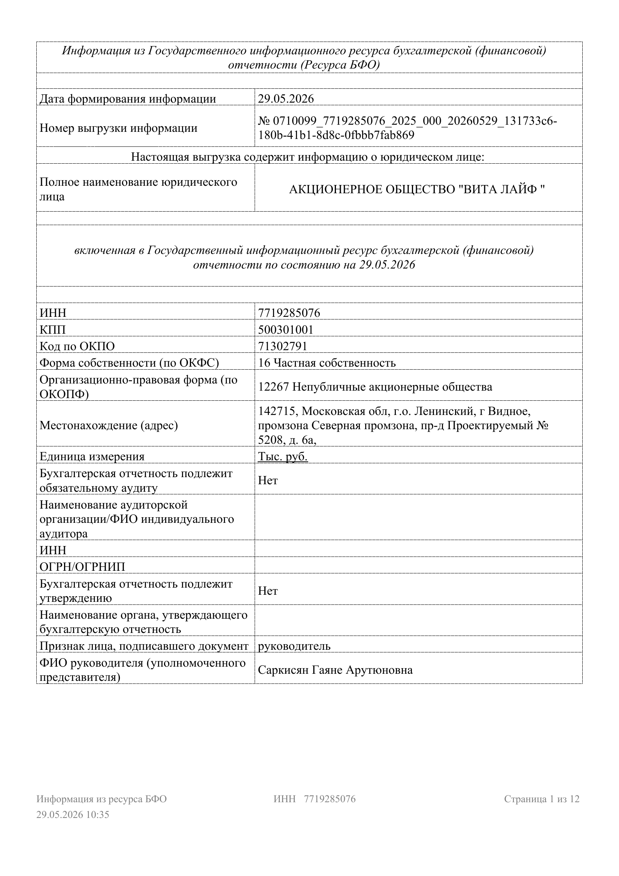
Рисунок А.1 – Финансовая отчётность

Продолжение приложения А 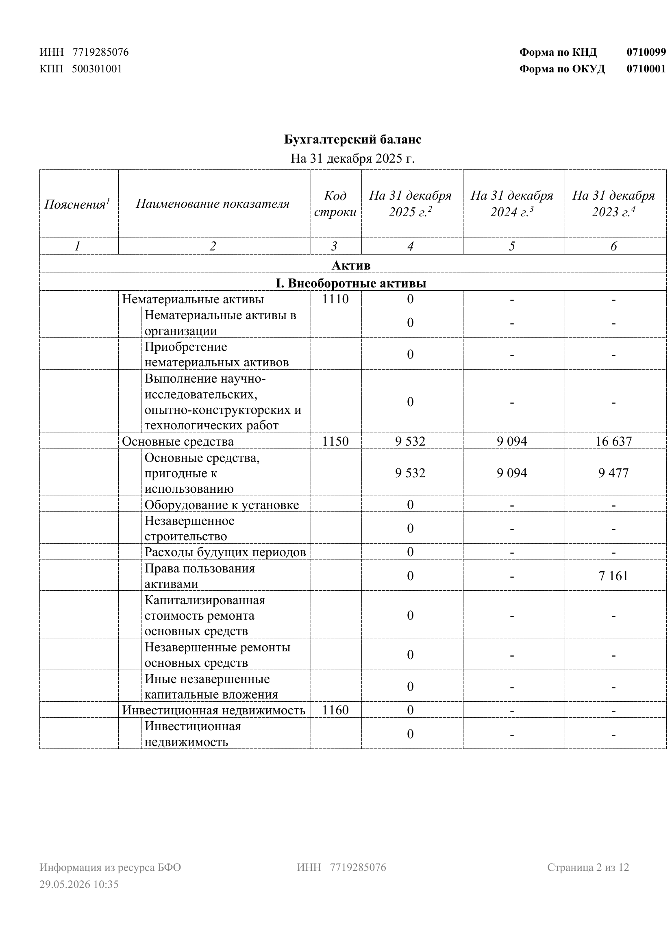
Рисунок А.2 – Финансовая отчётность

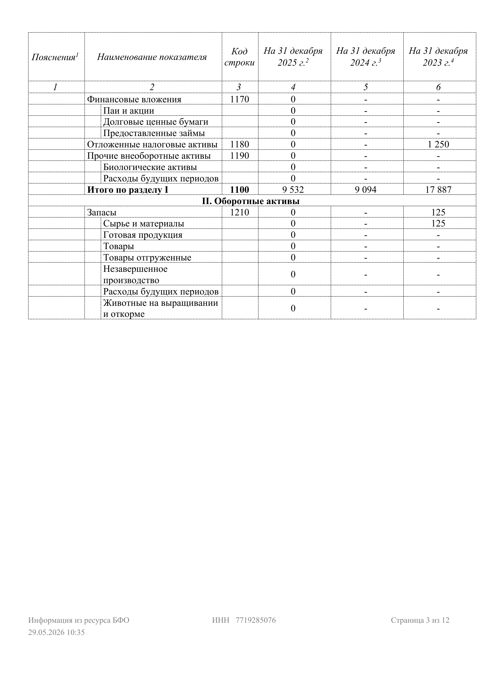
Рисунок А.3 – Финансовая отчётность
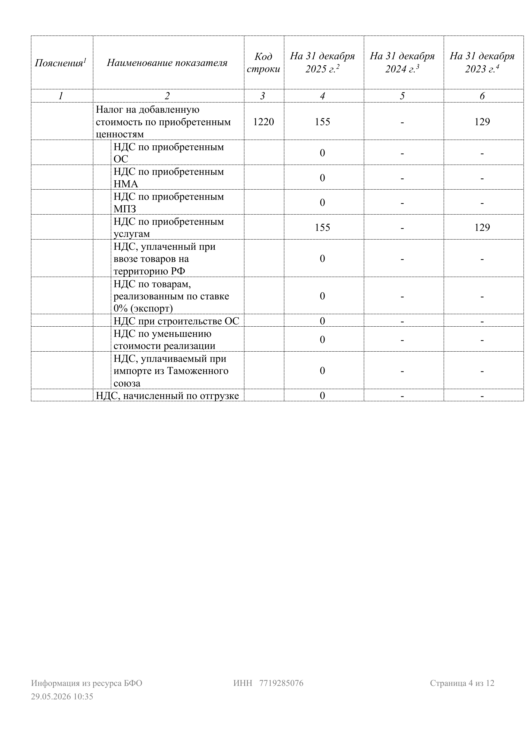
Рисунок А.4 – Финансовая отчётность
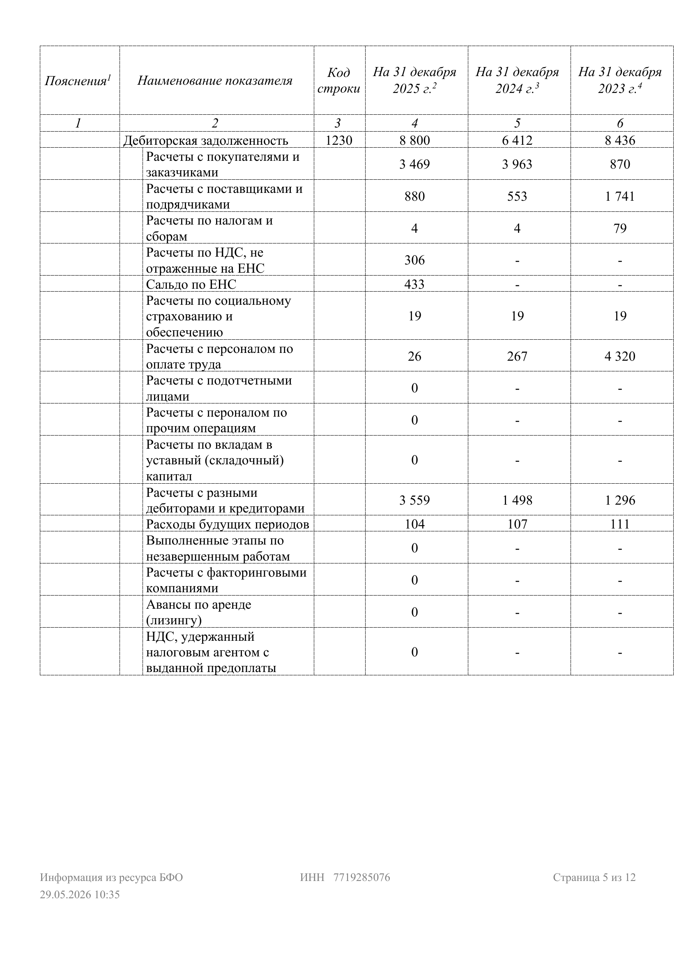
Рисунок А.5 – Финансовая отчётность
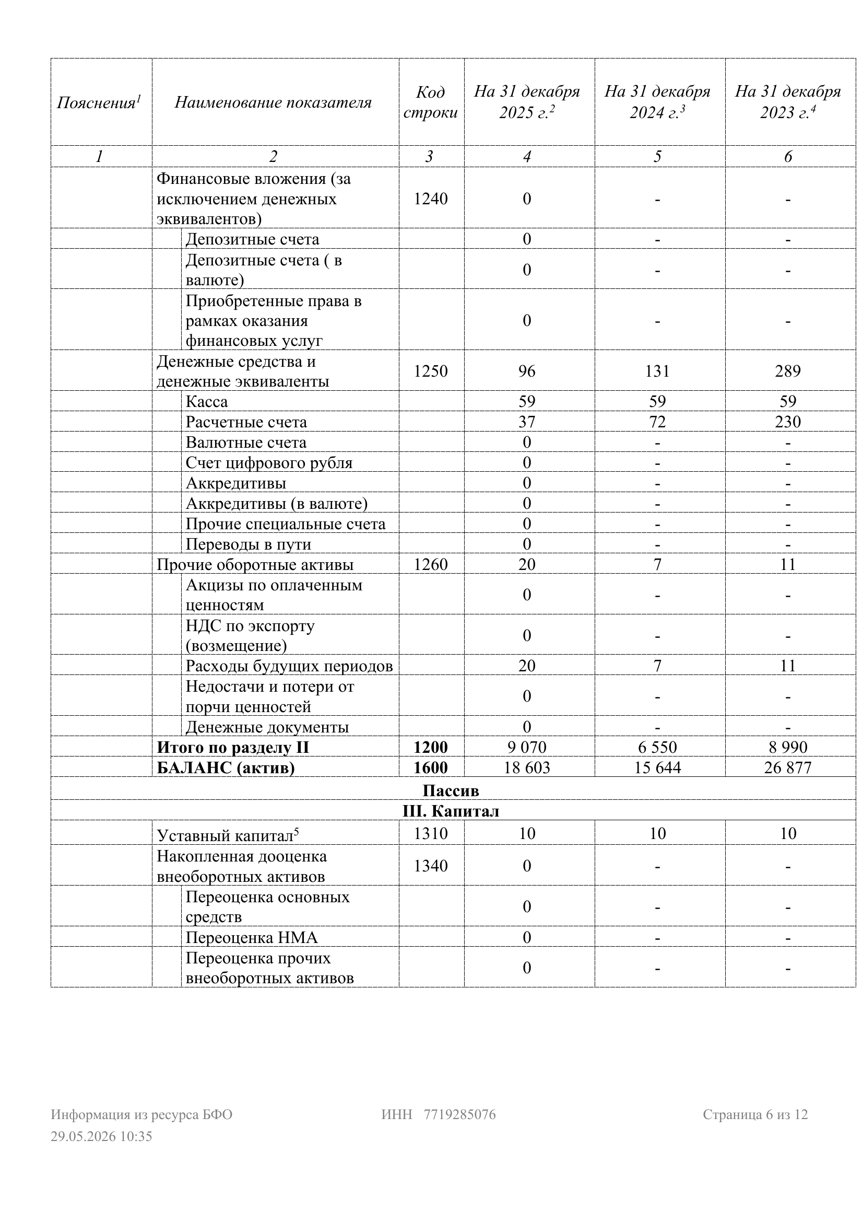
Рисунок А.6 – Финансовая отчётность
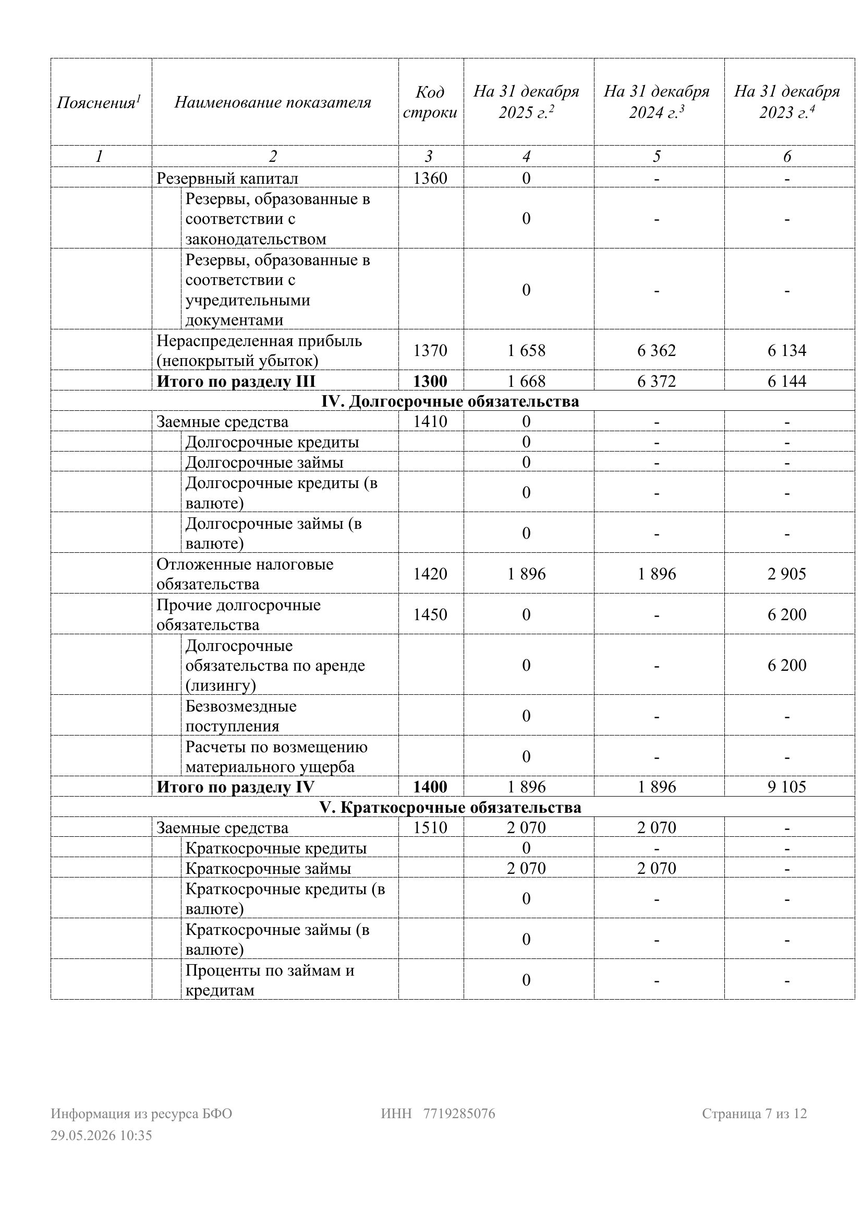
Рисунок А.7 – Финансовая отчётность
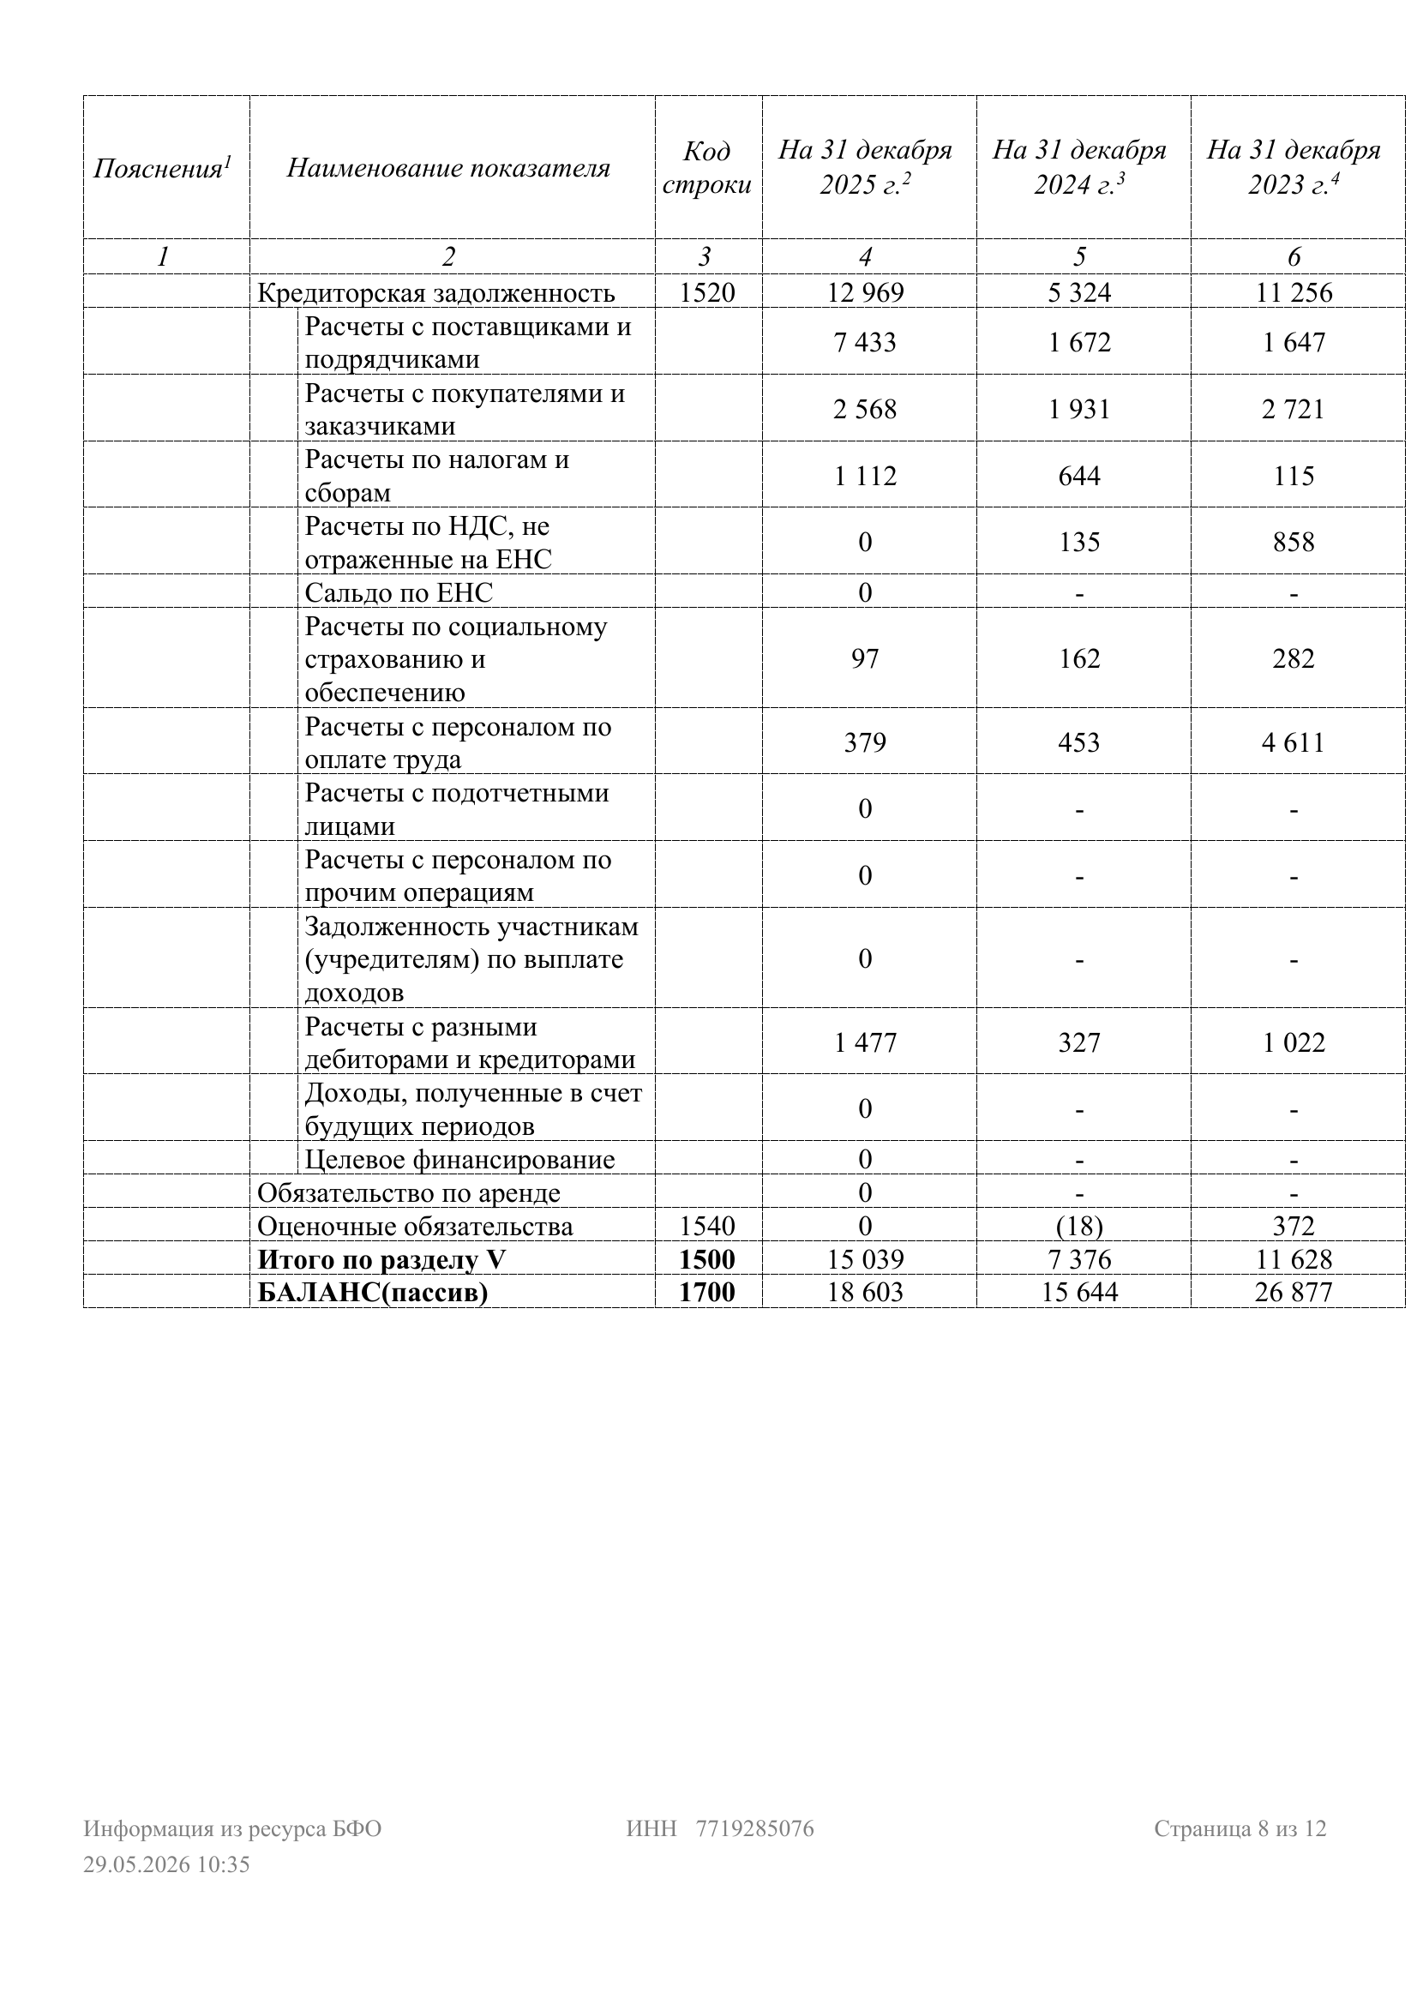
Рисунок А.8 – Финансовая отчётность
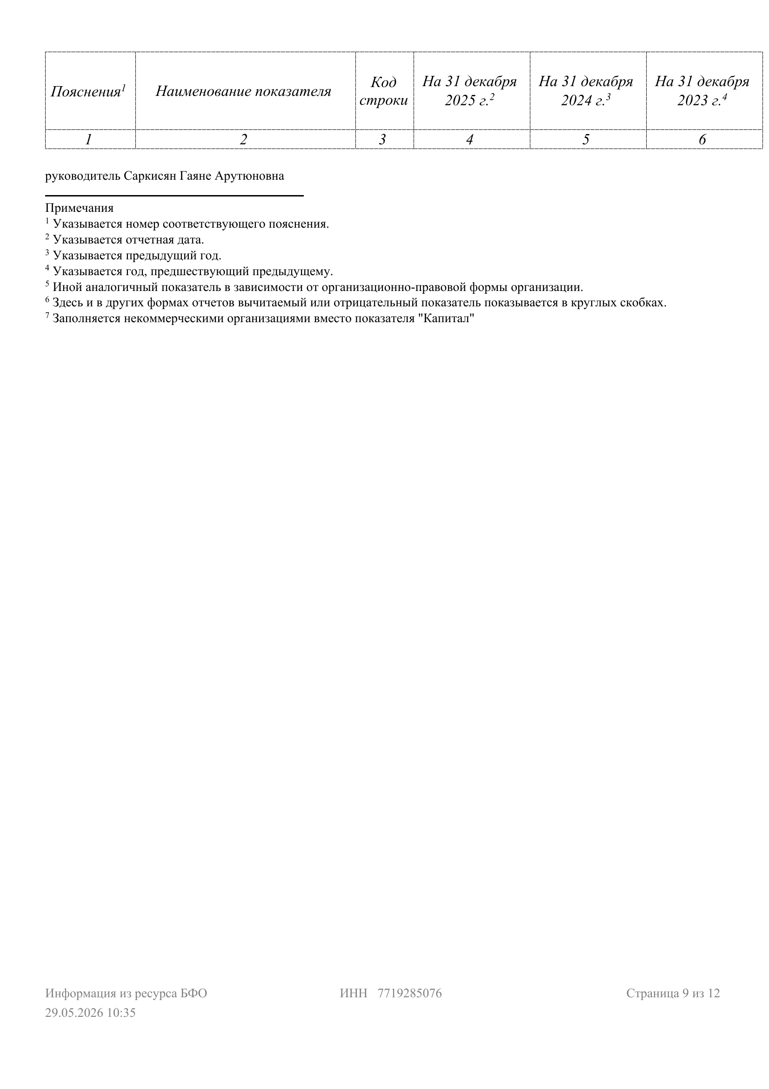
Рисунок А.9 – Финансовая отчётность
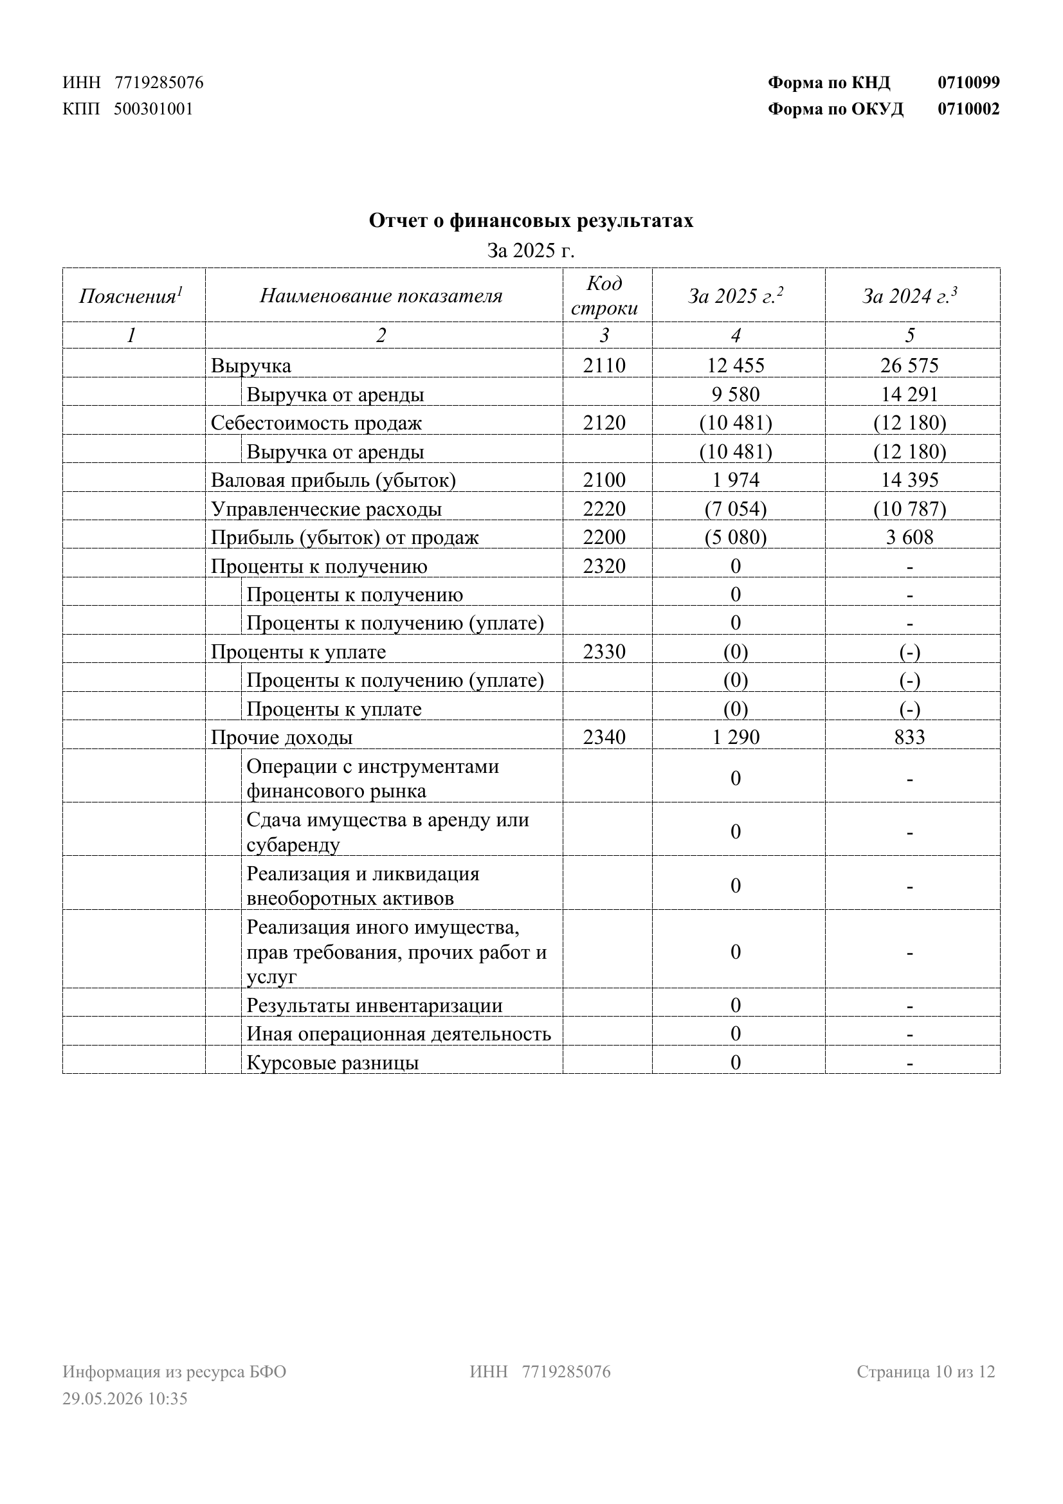
Рисунок А.10 – Финансовая отчётность
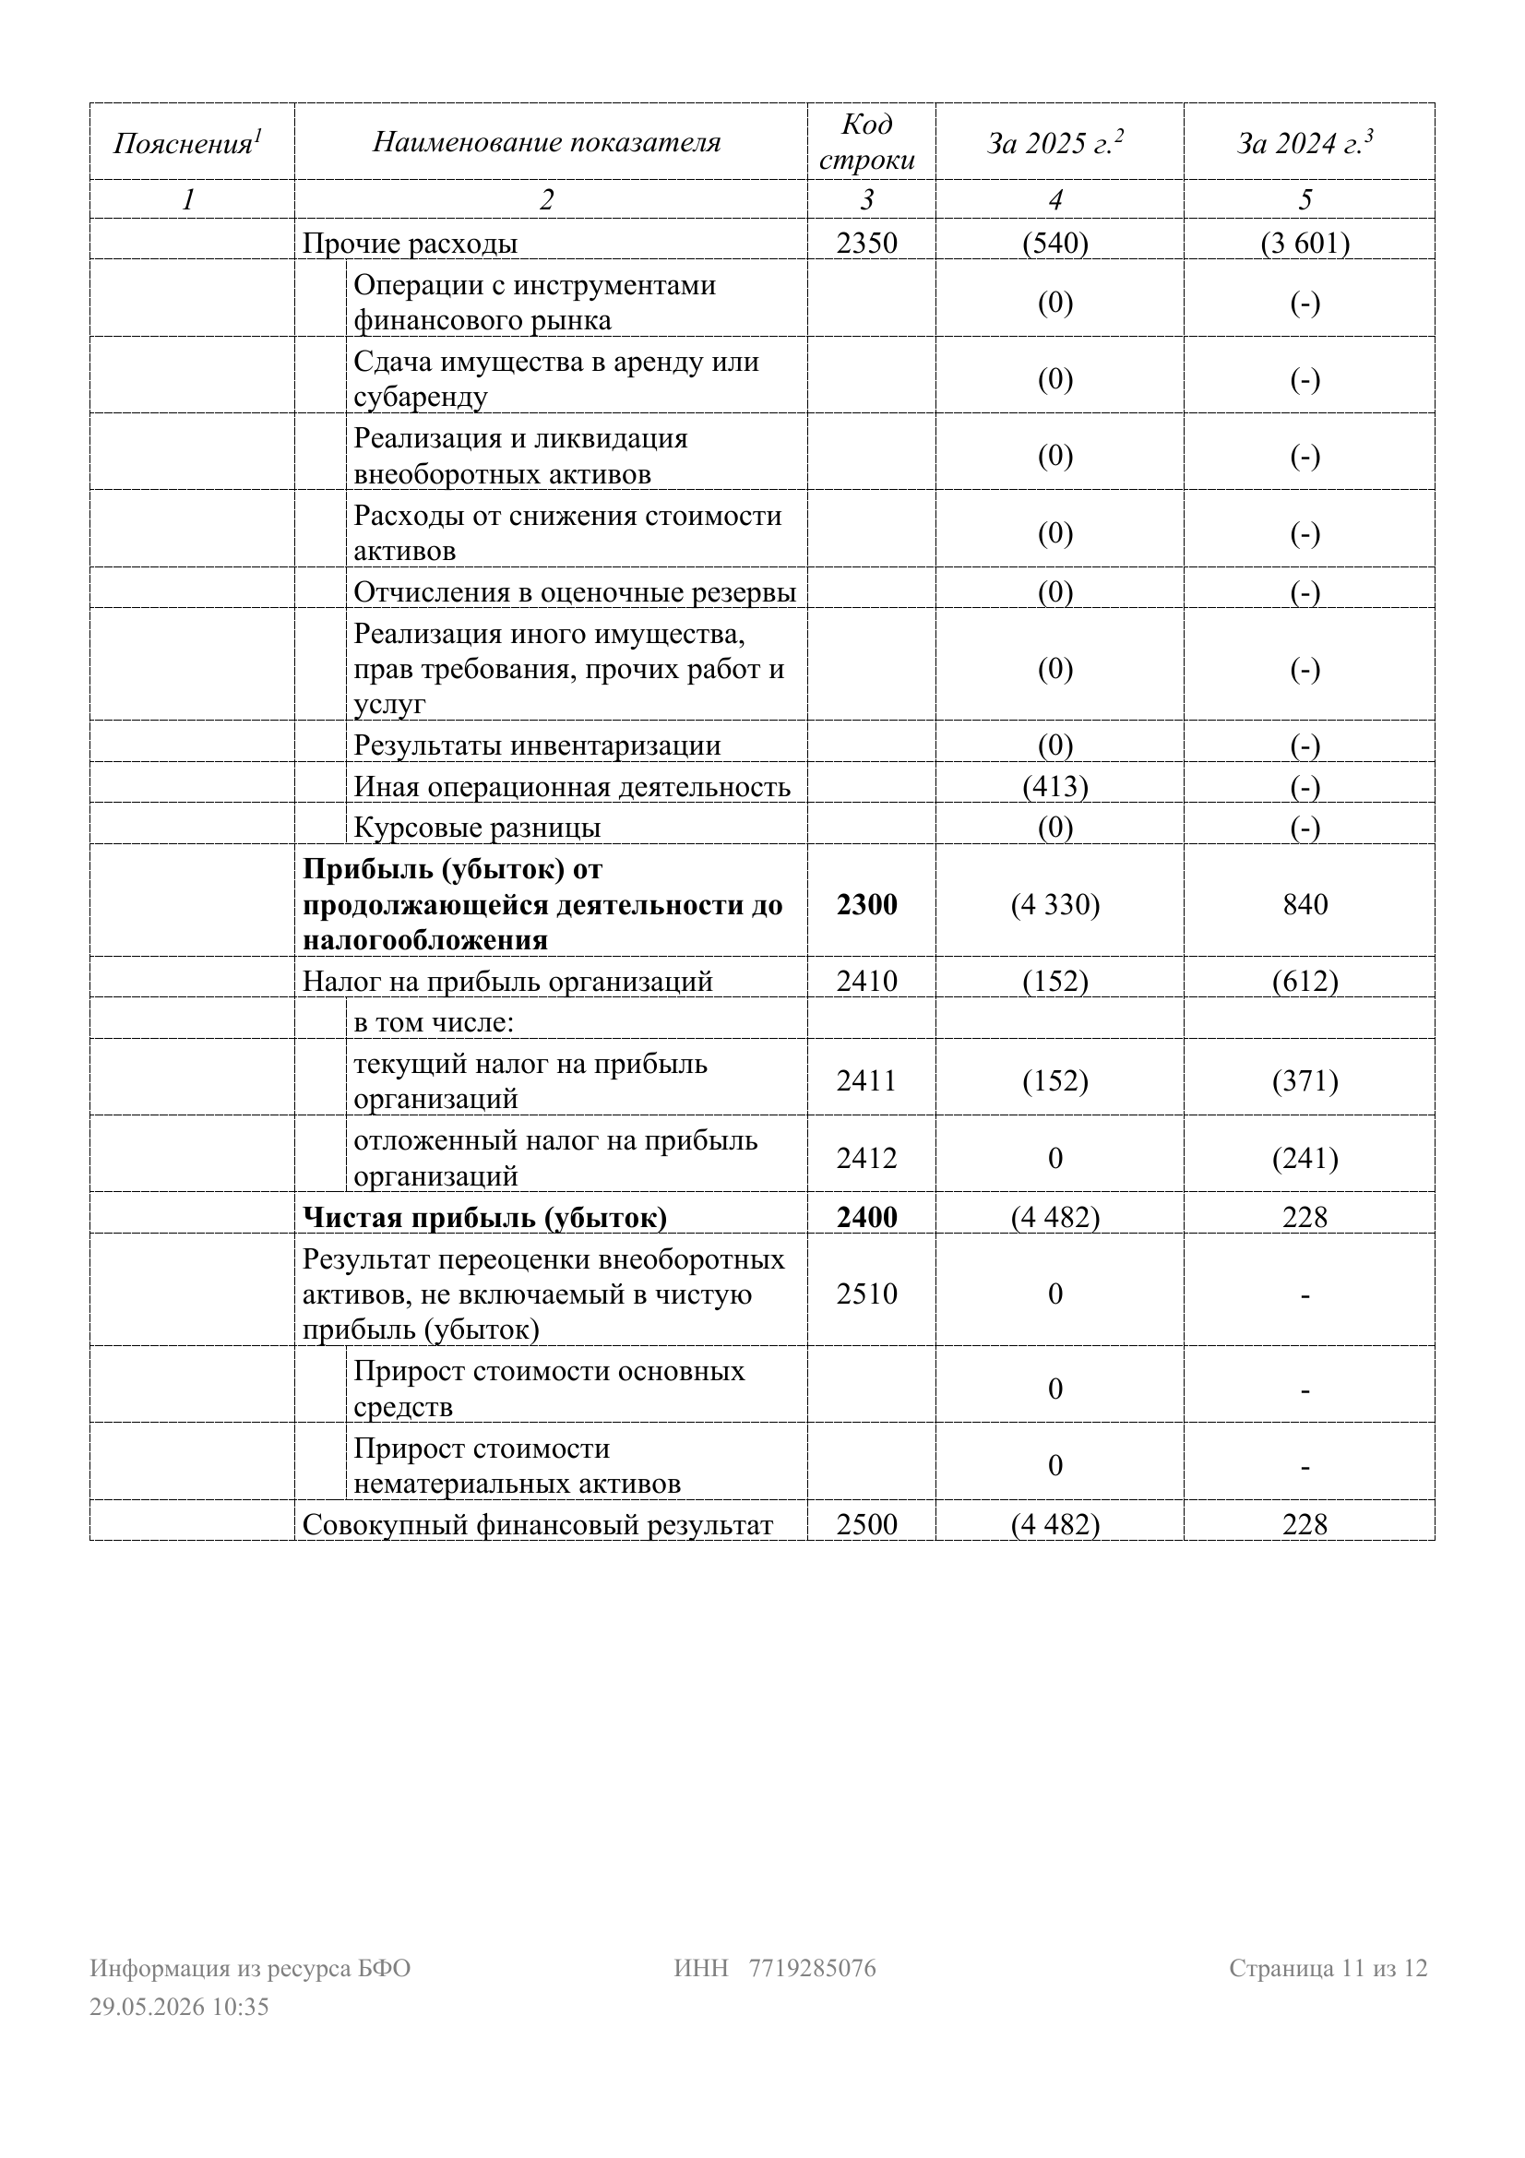
Рисунок А.11 – Финансовая отчётность
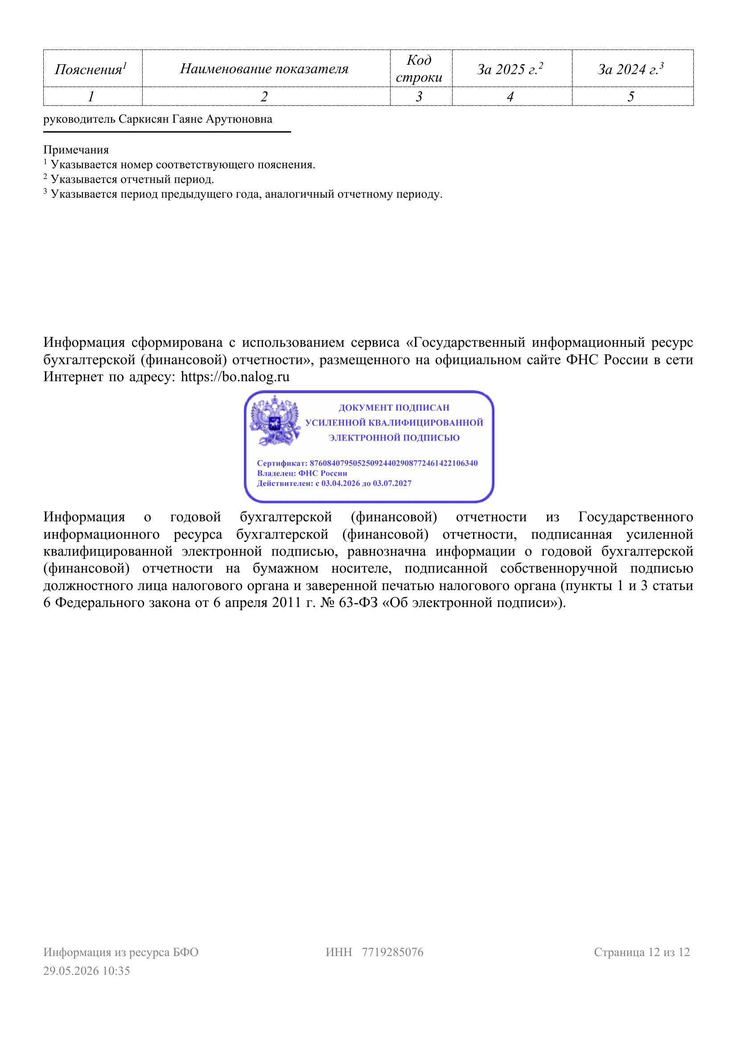
Рисунок А.12 – Финансовая отчётность

Приложение Б
Анализ показателей ликвидности, финансовой устойчивости и рентабельности организации за 2022–2025 гг.
Таблица 2.3 – Динамика и оценка финансовых коэффициентов организации за 2022–2025 гг.
Показатель | Норм. | 2022 | 2023 | 2024 | 2025 | Динамика
Коэф. текущей ликв. | ≥1,5 | 0,82 | 0,77 | 0,8 | 0,75 | Отрицат.
Коэф. быстрой ликв. | ≥0,8 | 0,68 | 0,62 | 0,65 | 0,68 | Слабо изм.
Коэф. абсолютной ликв. | ≥0,2 | 0,18 | 0,15 | 0,19 | 0,22 | Слабо полож.
Коэф. автономии | ≥0,5 | 0,44 | 0,42 | 0,41 | 0,38 | Отрицат.
Коэф. фин. устойчивости | ≥0,7 | 0,66 | 0,63 | 0,64 | 0,62 | Слабо отрицат.
Рентаб. продаж, % | – | 5,6 | -7,4 | 0,8 | -32,8 | Отрицат.
Рентаб. активов (ROA), % | – | 7,8 | -9,1 | 1,4 | -27,1 | Отрицат.
Рентаб. капитала (ROE), % | – | 19,1 | -22,8 | 3,6 | -70,6 | Отрицат.
Оборачиваемость | – | 1,4 | 1,22 | 1,65 | 0,83 | Отрицат.

ПРИЛОЖЕНИЕ В
Локации фирменных магазинов проекта

Таблица 3.3 – Локации фирменных магазинов проекта
№ | Локация | Тип  помещения | Торговая площадь, кв. м | Среднесуточный пешеходный поток, человек
1 | Торговый центр (г. Видное, ТЦ «Курс») | Собственное помещение | 110 | 180
2 | Центральная пешеходная зона (г. Видное, ул. Советская) | Аренда | 85 | 2 200
3 | Микрорайон новой застройки (г. Видное, ЖК «Видный город») | Аренда | 80 | 1 600
4 | Торговый коридор (г. Видное, район Завидное) | Аренда | 95 | 2 800
5 | Транспортно-пересадочный узел (г. Видное, привокзальная площадь) | Аренда | 80 | 3 100

